**Увод в софтуерното инженерство**

1. **Софтуер**
2. **Какво е софтуер?**

* **Инструкции (компютърни програми),** които при изпълнение осигуряват желаните характеристики, функциониране и производителност.
* **Структури от данни,** които дават възможност на програмите адекватно да манипулират информация.
* **Документи,** които описват работата и използването на програмите.
* Софтуерните инженери създават софтуера и виртуално всички хора го използват – директно или индиректно.
* Важен е, защото засяга почти всеки аспект на нашия живот и става всепроникващ (pervasive) - в търговията, културата, ежедневните активности.
* ***Кои са основните предизвикателства пред софтуера?***

1. Как да осигурим качеството на софтуера, който разработваме.
2. Как да удовлетворим нарастващото търсене, като продължим да управляваме бюджета.
3. Как да избегнем пагубните закъснения във времето.
4. Как успешно да въведем нови софтуерни технологии.

Софтуерът, който е предназнаен да се продава на клиент или потребител, се нарича ***продукт***. Различават се два типа софтуерни продукти:

* ***Общи (generic) продукти*** – самостоятелни продукти или системи, които се продават на пазара и са предназначени за всеки потребител, който иска и може да ги купи.
* ***Поръчани (customized) продукти*** – продукти или системи, които са възложени от отделен клиент и се разработват само за него.

Основната разлика между тези два типа софтуерни продукти е в това кой определя изискванията към продукта – в първия случай това е ***самата организация***, а във втория – ***външните клиенти***.

1. **Характеристики на софтуера**

* логическата единица.
* разработва се, а не се произвежда.
* не се износва.
* не се амортизира в резултат на външни явления.

1. **Основни категории софтуер**

* ***Системен софтуер*** ***– съвкупност от програми, които са предназначени за обслужване на други програми.*** Има за цел да улесни работата на хардуера. Характеризира се с интензивна комуникация с хардуера, интензивно използване от много потребители и сложно управления на процеси. Примери – операционни системи, драйвъри за устройства, компилатори, асемблери.
* ***Приложен софтуер – състои се от самостоятелни програми, които решават специфична нужда на бизнеса.*** Приложенията в тази категория обработват бизнес или технически данни, така че да улеснят бизнес операциите. Използва се все повече за управление на бизнес функции в реално време.
* ***Научен софтуер – обслужва нуждите на отделни дялове от фундаменталните науки.*** Приложенията са свързани основно със симулации на системи, автоматизирано проектиране.
* ***Вграден софтуер – намира се в дадена система и се използва за реализиране и управление на определени функции вместо крайния потребител или системата.*** Може да извършва както елементарни функции, така и значителни по обем и сложност функции. Примери – мобилни телефони, домашни и медицински устройства, конзоли за видеоигри.
* ***Продуктова линия – съвкупност от софтуерни системи, които притежават общи черти, задоволяващи нуждите на определен търговски сегмент или предопределена функция.*** Тези софтуерни системи са разработени от общи основни компоненти по определен начин (намалява цената за разработването на всичко). **Повторното използване е планирано и задължително.**
* ***Уеб проложения – множество от свързани файлове хипертекст, които представят информация, използвайки текст и ограничени графики.*** Сложни среди, които осигуряват изчислителни функции и съдържание на крайния потребител и в допълнение се интегрират с бази данни.

1. Работят в мрежова среда.
2. Обикновено са многослойни.
3. Ориентирани са към голям брой различни потребители.
4. Трябва да позволяват едновременен достъп (натовареност).
5. Водещи са данните, а не алгоритмите.
6. Продължават да се развиват след внедряването.
7. Изискват разработка в кратки срокове.

* ***Изкуствен интелект – използва нечислови алгоритми за решаване на сложни проблеми, които не подлежат на изчисления или директен анализ.*** Примери – роботика, невронни мрежи и др.
* ***Наследен софтуер (Legacy software) – съществуващ софтуер, който е разработен преди няколко десетилетия и продължава да се използва като непрекъснато е бил променян, за да задоволи промени в бизнес изискванията и платформите (хардуерни и софтуерни).***

1. **Характеристики:**
2. Дълъг живот.
3. Критична важност за бизнеса.
4. Лошо качество (не е сигурно).
5. **Причини за развитие на наследените системи. Софтуерът трябва:**
6. Да се адаптира, за да задоволи нуждите от нови среда за работа или технология.
7. Да се разширява, за да реализира нови бизнес изисквания.
8. Да се разширява, за да може да си взаимодейства с повече съвременни системи или бази данни.
9. Да се изгражда повторно архитектурата му, за да може да работи и в рамките на мрежа.
10. **Четири възможности:**
11. Напълно отхвърляне на наследения софтуер.
12. Непрекъснато поддържане на наследения софтуер.
13. Трансформиране на наследения софтуер по такъв начин, че да се подобри възможността за поддръжка.
14. Замяна на наследения софтуер с нов.

***Изводи***

* **Софтуерът се проектира и изгражда от софтуерни инженери.**
* **Софтуерът се използва от всеки един човек в обществото.**
* **Софтуерните инженери разглеждат софтуера като съставен от програми, документи и данни, необходими за проектирането и изграждането на системата.**
* **Потребителите на софтуер се интересуват само дали софтуерните продукти удовлетворяват техните очаквания и дали улесняват изпълнението на задачите им.**

1. **Софтуерно инженерство**
2. **Какво е инженерство?**

* ***Инженерството е анализ, проектиране, конструиране, верифициране и управление на технически (или социални) единици.***
* ***С какви въпроси се занимава инженерството?***

1. Какъв е проблемът, който трябва да се реши?
2. Какви са характеристиките на единицата, която се използва за решаване на проблема?
3. Как единицата (или решението) ще се реализират и конструират?
4. Какъв подход ще се използва за откриване на грешки, които са направени по време на проектирането и конструирането?
5. Как единицата ще се поддържа във времето?
6. **Какво е софтуерно инженерство?**

* ***Дисциплина, която се занимава с всички аспекти на проектирането и разработването на висококачествен софтуер.***
* ***Занимава се с разбирането и анализирането на даден проблем.***
* ***Конструиране на решението от части, които засягат различни аспекти на проблема.***
* ***Прилагането на систематичен, дисциплиниран, количестено измерим подход към разработването, функционирането и поддръжката на софтуера. Изследване на тези подходи.***
* Решаване на проблема с използване на различни:

1. Методи или техники (формална процедура за произвеждане на някакъв резултат).
2. Средства (инструмент или автоматизирана система).
3. 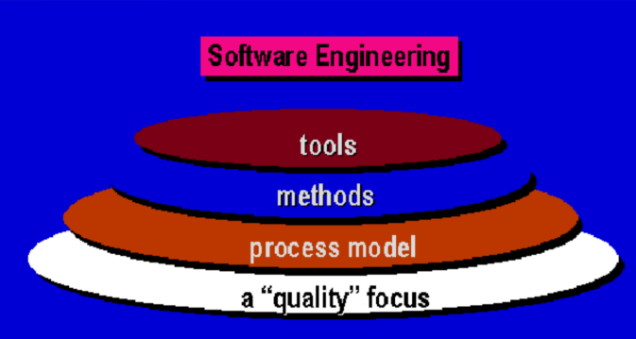Процедури (комбинация от средства и техники).
4. Парадигми (определен подход или философия).

* Може да се разглежда като технология на нива (от ниско към високо):

1. Фокус към качеството.
2. Софтуерен модел на процес.
3. Методи.
4. Средства.

* ***Кои са основните предизвикателства пред СИ?***

1. **Справяне с наследените системи, с нарастващо разнообразие и с изисквания за намалено време за доставка.**
2. **Наследени системи** – стари, ценни системи трябва да се поддържат и обновяват.
3. **Хетерогенност** – разработване на техники за изграждане на отказоустойчив софтуер, който е достатъчно гъвкав, за да се справи с хетерогенността.
4. **Доставяне на софтуер** – има нарастващ натиск за по-бързо доставяне на големи и сложни системи без да се прави компромис с качеството им.
5. **Разлика между СИ и Компютърни науки**

* КН се занимават с теория и фундаментални знания.
* СИ се занимава с практическите въпроси за разработване и доставяне на полезен софтуер.
* Теориите на КН не са достатъчни, за да служат като изчерпателна основа за СИ.

1. **Разлика между СИ и Системно инженерство**

* Системното инженерство се занимава с всички аспекти на компютърно базираните системи включващи хардуер, софтуер и процес. **Софтуерното инженерство е част от този процес*.***
* Системните инженери са включени в спецификация на системата, архитектурен дизайн, интеграция и внедряване.

1. **Цена на софтуера**

* **Често цената на софтуера доминира цената на системата.**
* **Цената за поддръжката на софтуера е по-висока от цената за разработването.**
* Софтуерното инженерство се занимава с ефективно по отношение на цената разработване на софтуер.

1. **Какво е добър софтуер?**

* **Гледни точки към качеството**

1. ***Абстрактен поглед*** – качеството се разпознава, но не може да се дефинира.
2. ***Потребителска гледна точка*** – качеството е съответствието на поставената цел.
3. ***Гледна точка на разработчиците*** – качеството е съответствието на спецификацията.
4. ***Гледна точка на продукта***– качеството е свързано с характеристиките на продукта.
5. ***Гледна точка на цената*** – качеството е свързано със сумата, която е готов да плати клиента.

* Качество на продукт и качество на процес – *връзката не е директна*.
* **Атрибути на добрия софтуер**

1. ***Възможност за поддръжка*** – да е написан по такъв начин, че да може да се развива, за да задоволи променящите се нужди на клиентите.
2. ***Отказоустойчивост*** – надеждност, сигурност, защита.
3. ***Ефикасност*** – време за отговор, време за обработка, използване на паметта.
4. ***Използваемост*** – подходящ потребителски интерфейс и адекватна документация.
5. **Софтуерен процес**

* ***Последователност от предвидими стъпки*** – план, който следвате, за да създадете продукт или система в срок и с високо качество.
* ***Рамка на задачите***, които е необходимо да се изпълнят, за да се изгради висококачествен софтуер.
* Последователност от стъпки, включващи дейности, ограничения и ресурси, които осигуряват постигането на някакъв вид резултат.
* Процесът е повече от процедура – **процесът е съвкупност от процедури**, организирани така, че да се изграждат продукти, задоволяващи определени цели и стандарти.
* Установяващ базата за управление на софтуерния проект и контекста, в който се прилагат техническите методи, създават се работните продукти, осигурява се качество.
* **Процес – хора – технология.**
* **Етапи при разработването на софтуер**

1. Анализиране и дефиниране на изискванията.
2. Проектиране на системата.
3. Проектиране на програмата.
4. Кодиране на програмата.
5. Тестване на единиците (unit testing).
6. Тестване на интегрираните единици.
7. Тестване на системата.
8. Доставяне на системата.
9. Поддръжка.

* **Основни цели (процесът е нищо vs процесът е всичко)**

1. ***Ефикасност*** – способност за постигане на дадена цел, не е количествено понятие   
   (!= ефективност).
2. ***Възможност за поддръжка*** – непредвидими обстоятелства.
3. ***Предсказуемост*** – предварително планиране и заделяне на ресурси.
4. ***Повтаряемост*** – използвай нещо готово пак.
5. ***Качество*** – съответствие между продукта и неговата цел.
6. ***Усъвършенстване*** – трябва да може да се адаптира.
7. ***Проследяване*** – да се следи състоянието на продукта.

* **Характеристики**

1. Описва всички важни основни дейности.
2. Използва ресурси, които са най-често ограничени.
3. Създава междинни и крайни работни продукти.
4. Може да бъде композиран от подпроцеси с йерархии и връзки между тях.
5. ***Представлява последователност от дейности.***
6. Съществуват входни и изходни критерии за всяка дейност и така е ясно кога започва и кога свършва определена дейност.
7. Съществуват ръководни принципи, включително цели на всяка дейност.
8. Съществуват ограничения за всяка дейност, били те по отношение на ресурсите или на очаквания работен продукт.

* ***Рамка на процес*** – всяка дейност на рамката се състои от ***действия***. ***Действието*** е съвкупност от ***свързани задачи***, които произвеждат ***работен продукт***. Всяко действие се състои от отделни ***работни задачи***, които изпълняват част от цялото действие.

1. **Основни дейности (Framework activities) –** малък брой, които са приложими за всички софтуерни проекти.
2. ***Комуникация (Communication)*** – интензивно взаимодействие и сътрудничество с клиента. Събиране и разбиране на изисквания за функционалността и на ограниченията върху работата и разработката на продукта.
3. ***Планиране (Planning)*** – създава план за бъдещата работа по разработка на софтуера. Описва техническите рискове, които трябва да се имат предвид, потенциалните рискове, необходимите ресурси, работните продукти, които ще се произведат, и времеви график на работата.
4. ***Моделиране (Modeling)*** – създаване на модели, които са на различно ниво на ***абстракция***. Създава се ***софтуерният дизайн*** – описание на структурата, на данните, на интерфейсите. Имаш ***анализ*** (**събиране на изисквания, уточняване, договаряне, специфициране, валидиране**) и ***проектиране*** (**дизайн на данните, дизайн на архитектурата, дизайн на интерфейс, дизайн на ниво компоненти**), съответно се получава като краен резултат ***модел на анализа*** и ***модел на дизайна***. Важен работен продукт – *софтуерната архитектура*.
5. ***Конструиране (Construction)*** – съчетава генерирането на код и тестването - тестване на самостоятелни компоненти, тестване на интегрираната система от компоненти (тестване на модули, тестване на подсистема и тестване на система) и потребителско тестване (бета-тестване).
6. ***Внедряване (Deployment)*** – предоставя се на клиента готовият продукт. Клиента оценява продукта.
7. **Допълнителни дейности (Umbrella activities) –** приложими по време на целия софтуерен процес.
8. ***Следене и управление на софтуерния проект*** – оценява се напредъка в сравнение с плана на проекта.
9. ***Управление на риска*** – оценяват се рисковете.
10. ***Осигуряване на качество***
11. ***Формални технически прегледи*** – оценява работните продукти.
12. ***Измерване*** – дефинира и измерва мерки за процес, проект и продукт.
13. ***Управление на софтуерната конфигурация*** – управлява последици от промени.
14. ***Управление на повторното използване***
15. ***Подготовка и генериране на работни продукти***

* ***Модел на софтуерен процес – опростено описание на начина на разработване на софтуера, представено от определена гледна точка. Абстракция на действителния процес.***

1. **Цели**
2. Формиране на общо разбиране у участниците в разработването на софтуер за дейностите, ресурсите и ограниченията.
3. Намиране на несъответствия, излишества и пропуски в процеса от разработващия екип, което подпомага подобряването на процеса.
4. Намиране и оценяване на подходящи дейности за постигане на целите на процеса.
5. Адаптиране на общ процес към отделна ситуация, в която ще се приложи.
6. Видове модели спрямо гледната точка
7. ***Модел на потока от дейности (workflow model)*** – описва последователност от дейности, които се описват в процеса на разработка. Отделните дейности се описват със своите входни и изходни параметри.
8. ***Модел на потока от данни (dataflow model)*** – описва множеството от дейности, които се извършват от гледна точка на преобразуване на данни.
9. ***Модел на роля/действие (role/action model)*** – описва отделните роли на хората, които участват в процеса на разработка и дейностите, които всяка от тези роли трябва да извърши.
10. **Разлики между моделите на процеси**
11. Общият поток от дейности и задачи и зависимостите между тях.
12. Степента, до която са дефинирани работните задачи в рамките на всяка основна дейност.
13. Степента, до която са дефинирани и изисквани работни продукти.
14. Общата степен на детайлност и строгост, с които процеса е описан.
15. Степента, до която купувачът и другите заинтересовани лица са включени в проекта.
16. Степента, до която са описани структурата на екипа и отделните роли.
17. Разграничаване на моделите на процеси
18. По обратната връзка (feedback).
19. Използваните методи за управление/контрол по време на разработването.
20. Времетраенето на дейностите (Timing of activities).

* **Ad-hoc development**

1. Възможностите на процеса са непредвидими.
2. Обикновено графиците, бюджетите, функционалността и качеството на продукта не са съгласувани.
3. Производителността зависи от способностите на отделните хора и се променя с промяната на техните умения, знания и мотивация.

Софтуерните модели на процеси могат да са ***описателни*** *– описват историята как е протекло разработването на софтуерната система* или ***предписателни*** – *предписват как би трябвало да се разработи нова софтуерна система.* Предписателните модели на процеси дефинират специално множество от задачи и работни продукти, които са необходими за създаването на софтуер с високо качество. Предписват работен поток – начина, по който елементите на процеса се съотнасят помежду си. **Видове предписателни:**

* ***Каскаден (водопад)***

1. **Същност** – най-старият метод на структурирано разработване на софтуер. Предлага систематизиран, последователен подход към разработването на софтуер. Моделът налага по-скоро структура на управление на проект за разработване на софтуер, отколкото да дава насоки как да се извършват отделните дейности.
2. **Дейности (основните)**
3. *Събиране на софтуерните изисквания.*
4. *Оценяване, изготвяне на график, проследяване.*
5. *Анализ и проектиране.*
6. *Генериране на код и тестване.*
7. *Доставяне и поддръжка*.
8. **Характеристики**
9. Ясно разграничен процес, който е лесен за разбиране.
10. Всяка стъпка в модела завършва със създаване на множество от документи.
11. Всяка дейност трябва да бъде ***напълно завършена*** преди преминаване към следващата, тоест след одобряване на множеството документи.
12. Ясно са дефинирани входовете и изходите на дейностите, както и интерфейсите между отделните стъпки.
13. Ясно са дефинирани ролите на разработчиците на софтуер.
14. **Проблеми**
15. Реалните проекти рядко следват последователния поток на разработка, който се предлага от модела.
16. Моделът налага по-скоро структура на управление на проект за разработване на софтуер, отколкото да дава насоки как да се извършват отделните дейности.
17. Трудно е за потребителя да формулира всичките си изисквания в началото.
18. Клиентът трябва да е търпелив, тъй като няма достъп между отделните модули.
19. Разделянето на проекта на отделни етапи не е гъвкаво.
20. Трудно е да се реагира на променящите се изисквания на клиента.
21. **Използване** – когато изискванията са осъзнати и ясно формулирани още в началото и когато проектите са ясно организирани в смисъл на ясно дефинирани роли. Още, при големи проекти, за които времето и бюджета не са критични.

* ***Модел на бързата разработка (RAD)***

1. **Същност** – високоскоростна адаптация на модела на водопада. Целта му е кратък цикъл на разработка (60-90 дена).За постигането й се разчита на използването на различни средства за бърза разработка.
2. **Дейности**
3. *Комуникация.*
4. *Планиране* – няколко софтуерни екипа работят паралелно.
5. *Моделиране* – всеки екип извършва отделно моделиране на своя модул. Има три вида – бизнес модел, модел на данните и модел на процес.
6. *Конструиране* – най-често се използват предварително съществуващи софтуерни компоненти, които се интегрират, и средства за автоматично генериране на код.
7. *Внедряване*.
8. **Проблеми**
9. За големи приложения, подлежащи на разделяне на модули – не е подходящо, трябват много хора.
10. Когато функционалността на софтуера не може да бъде разделена на отделни модули (различна времетраеност на всеки модул).
11. Когато е важна високата производителност на софтуерното приложение.
12. Когато за разработката на приложението се разчита на все още нови и неусвоени технологии.
13. **Използване –** при проекти, чиято функционалност може да се разпредели в отделни модули, така че да могат да се реализират в рамките на 60-90 дни.

**Видове фазови (еволюционни) модели:**

* ***Инкрементателен***

1. **Същност – не доставя системата като едно цяло**, а вместо това процесът на разработка и доставянето са разделени на стъпки**, като всяка стъпка доставя само част от цялата функционалност***.* **След като започне разработването на една стъпка изискванията не се променят**. С всеки доставен следващ инкремент постепенно се осигурява **все повече функционалност** на клиента. Комбинира елементи на модела на водопада, но приложени на отделни стъпки.

* ***Итеративен***

1. **Същност – още в началото доставя цялостната система, макар и част от функционалността да е в примитивна форма**. При всяка следваща итерация **не се добавя нова функционалност, а само се усъвършенства съществуващата**.
2. **Проблеми и на двата еволюционни модели**
3. Необходимостта от активно участие на клиентите по време на изпълнение на проекта може да доведе до закъснения.
4. Уменията за комуникация и координация са от особено голямо значение при разработката и ако не са на достатъчно добро ниво, водят до проблеми.
5. Неформалните заявки за подобрения след завършването на всяка стъпка могат да доведат до объркване.
6. Този модел може да доведе до т. нар. “scope creep” – бавно и постепенно разширяване на обхвата на приложението, без процесът да е сходящ.
7. **Предимства и на двата еволюционни модели**
8. Клиентът може да използва системата, преди да е готов целият продукт.
9. Първите стъпки могат да служат като прототип, за да помогнат за извличане и изясняване на изискванията към следващите стъпки.
10. По-малък риск от неуспех на целия проект.
11. Функционалностите от цялата система, които са с най-висок приоритет, са тествани най-много.
12. **Използване -** когато организацията няма достатъчно човешки ресурс за цялостната реализация в определен срок или когато с итерациите може да се управляват технологичните рискове.

* ***Прототипен модел***

1. **Същност -** два типа – ***еволюционен прототип*** – *да достави работеща система на крайния потребител и* ***хвърлен прототип –*** *да подпомогне специфицирането на изискванията към софтуера.* Основната цел на прототипния модел е изграждане на прототип, който да извлече или валидира системните изисквания. Могат да се оценят рисковете на процеса.
2. **Подходи**
3. Създаване на основните потребителски интерфейси, без да има някакво значително кодиране.
4. Разработване на съкратена версия на системата, която ***изпълнява******ограничено подмножество от функции.***
5. Използване на съществуваща система или компоненти от система, за да се демонстрират някои функции, които ще бъдат включени в разработваната система.
6. **Проблеми**
7. Прототипният модел може да използва значителни ресурси, а като резултат прототипът да не успее да удовлетвори очакванията.
8. Прототипът може да доведе до лошо проектирана система, ако самият той стане част от крайния продукт.
9. Прототипният модел не е подходящ за използване при разработване на софтуерни системи, където проблемът е добре разбран и интерфейсът е ясен и прост.
10. **Използване** – в проекти, където не са достатъчно ясни потребителските изисквания и дизайнът на софтуерната система. Може да се използва както самостоятелно, така и с други модели на процеси.

* ***Спираловиден модел***

1. **Същност –** еволюционен модел на софтуерен процес, който съчетава прототипния модел и модела на водопада. Движещият се фактор е ***анализ на риска***. Основни характеристики са итеративен/цикличен подход и че има множество от точки на прогреса.
2. **Сектори** – при всяко завъртане на спиралата се преминава през следните сектори:
3. *Установяване на целите* – определят се целите, алтернативите и ограниченията на текущата фаза от разботката.
4. *Оценка на рисковете и намаляването им* – идентифицират се и се анализират потенциалните рискове и се предприемат действия за намаляването или елиминирането им.
5. *Разработване и валидиране* – избира се модел за разработване на текущата фаза.
6. *Планиране* – преглежда се и се анализира текущото състояние и се планира следващото завъртане по спиралата.
7. **Проблеми**
8. Може да се окаже трудно да се убедят клиентите, че процесът на разработка е контролируем, а не е безкраен цикъл.
9. Изисква се участието на разработчици с компетентност за оценка на рисковете.
10. Ако не се идентифицира и открие някой основен риск, това може да доведе до неуспех.
11. **Използване –** при разработване на големи (large-scale) софтуерни системи. Може да се адаптира и да се прилага през целия жизнен цикъл на софтуера.

* ***Метод на формалната трансформация –*** *скъп и бавен процес*.Основава се на математическо трансформиране на спецификацията на системните изисквания до изпълнима програма. Дейностите моделиране и конструиране са заменени с разработване и прилагане на трансформации. При трансформирането трябва да се запази коректността и ясно да се покаже, че изпълнимата програма съответства на спецификацията. Използва се при разработването на софтуерни системи, които са свързани с поддръжката на човешки живот и за които трябва да са гарантирани сигурността и отказоустойчивостта на софтуера, преди да започне реалното му използване.

**Как да изберем нашия модел?**

* **Постоянна среда –** изискванията към софтуерната система не се променят и могат да бъдат формулирани ясно и изчерпателно. **Модел на водопада или спираловиден.**
* **Бурна среда –** непрекъснато и организацията претърпява промени, и изискванията към системата се променят. **Модел на бързата разработка или прототипен модел.**
* **Несигурна среда –** изискванията към системата са неясни или несигурни. Когато системата е нова и не е решаван подобен проблем или решава проблеми по нов начин. **Нови модели, които да включват елементи на прототипния модел и модела на бързата разработка.**
* **Адаптивна среда –** средата може да се променя като реакция на системата, която е била разработена и това води до промяна на изискванията.

1. **Шаблони**

* ***Шаблон*** – описание на общо решение на общ проблем или въпрос, на базата на което може да се извлече детайлно решение на специфичен проблем.
* ***Шаблон на процес*** – шаблон, който описва доказан, успешен подход и/или последователност от действия за разработване на софтуер. Важна характеристика на шаблон на процес е, че той описва **какво трябва да се направи, а не точни детайли как трябва да се направи***.* Шаблоните могат да бъдат дефинирани на различни нива на абстракция.

1. **Методи на софтуерното инженерство**

* ***Структуриран подход към разработването на софтуер, чиято цел е да улесни създаването на рентабилен софтуер с високо качество.***
* **Компоненти**

1. Описания на отделните модели на системата.
2. Правила.
3. Препоръки.
4. Упътване на процеса.
5. **Софтуерни средства**

* CASE средства са софтуерни системи, които са проектирани да поддържат рутинни активности от софтуерния процес.
* ***Различни типове програми, които се използват да поддържат дейностите от софтуерния процес.***
* Осигуряват автоматична или полуавтоматична поддържа на софтуерните процеси и методи. Улесняват дейностите, които се извършват в рамките на процеса на разработка.
* ***CASE (Computer-Aided Software Engineering)*** – ***система, поддържаща разработката на софтуер, която е изградена на базата на интегриране на отделни средства, така че информацията да се използва от едно място на друго.***

1. ***UPPER-CASE средства*** – поддържат началните фази – анализ и проектиране.
2. ***LOWER-CASE средства*** – поддържат фазите на реализация и тестване.

***Изводи***

* **Софтуерното инженерство е дисциплина, която интегрира процеси, методи и средства за разработване на софтуер.**
* **Софтуерният процес се състои от активности, които се извършват при разработването на софтуер.**
* **Методите са организиран начин за създаване на софтуер.**

**Предписателни модели на софтуерен процес**

* **Различен поток на процес.**
* **Еднакво множество от основни дейности.**

**Всички модели на процеси дефинират:**

* **Множество от основни дейности.**
* **Съвкупност от задачи, които водят до завършване на всяка дейност.**
* **Работни продукти, като следствие от задачите.**
* **Множество от допълнителни дейности, които обхващат целия процес.**

1. **Гъвкаво разработване на софтуер**
2. **Философия на гъвкавото разработване**

* Отделните хора и итерации са по-важни, отколкото процесите и средствата – хората са най-важния елемент на успеха.
* Работещият процес е по-важен от изчерпателната документация – твърде много документация е по-зле от твърде малко.
* Сътрудничеството с клиентите е по-важно от формалните клаузи в сключения договор – важно е да има обратна връзка.
* Реагиране на възникнали промени е по-важно от стриктното следване на плана – детайлен план за следващите седмици, общ план за следващите месеци и ориентировъчно за по-нататък.

1. **Rapid software development**

* Businesses operate in a fast –changing requirement and it is practically impossible to produce a set of stable software requirements.
* Software has to evolve quickly to reflect changing business needs.
* Specification, design and implementation are inter-leaved.
* System is developed as a series of versions with stakeholders involved in version evaluation.
* User interfaces are often developed using an IDE and graphical toolset.

1. **Гъвкави методологии –** поставянето на хората като основен фактор за успеха на проекта и фoкусирането върху ефективността и маневреността на процеса на разработка.

* Agile methods are incremental development methods that focus on rapid development, frequent releases of the software, reducing process overheads and producing high-quality code. They involve the customer directly in the development process.
* **Общи черти за практиките**

1. 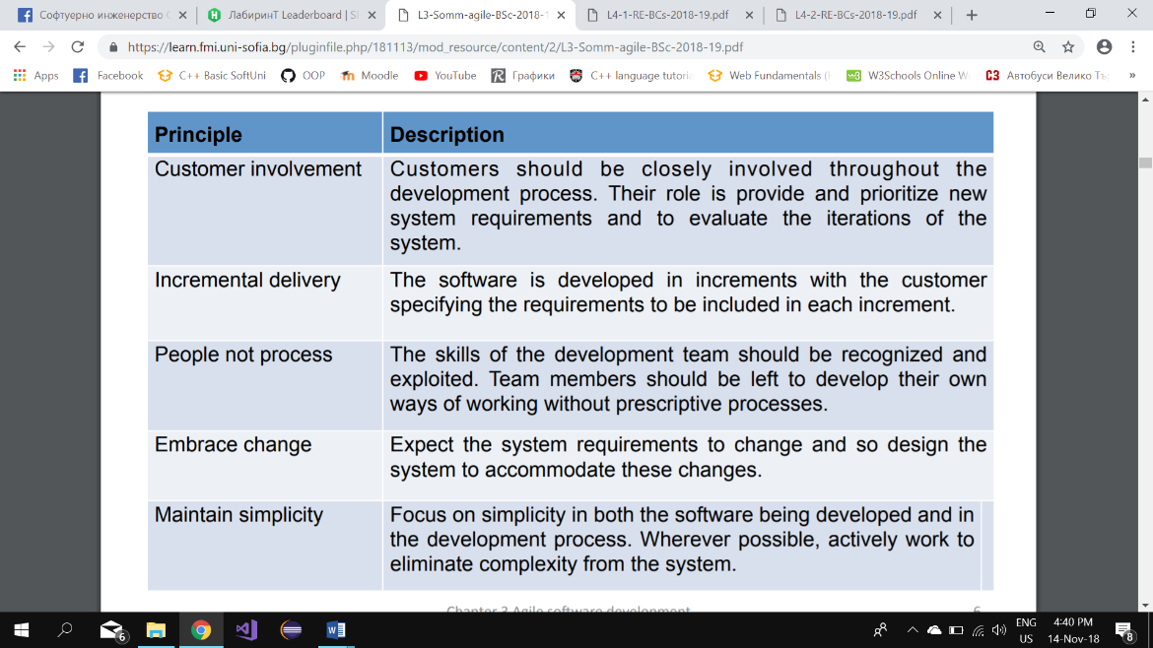Разработването се извършва на къси итерации (1 седмица до 1 месец).
2. Клиентът итеративно получава работещи версии на системата.
3. Качеството е първи приоритет.
4. Обикновено целият екип е събран на едно място, за улесняване на неформалната комуникация.
5. Информацията за развитието на проекта е на общодостъпно място.
6. Постоянно обучение.
7. Промяната дори и на работещата подсистема се възприема като нещо нормално.

* **Проблеми**

1. **Да държиш интереса на клиентите си.**
2. **Подреждането на приоритетите.**
3. **Старанието всичко да е „много просто“ изисква повече работа.**
4. **Екипът не се разбира.**
5. **Договаряне.**

* **Приложимост**

1. Product development where a software company is developing a small or medium-sized product for sale.
2. Custom system development within an organization, where there is a clear commitment from the customer to become involved in the development process and where there are not a lot of external rules and regulations that affect the software.

* **Поддръжка**

1. Most organizations spend more on maintaining existing software than they do on new software development. So, if agile methods are to be successful, they have to support maintenance as well as original development.
2. 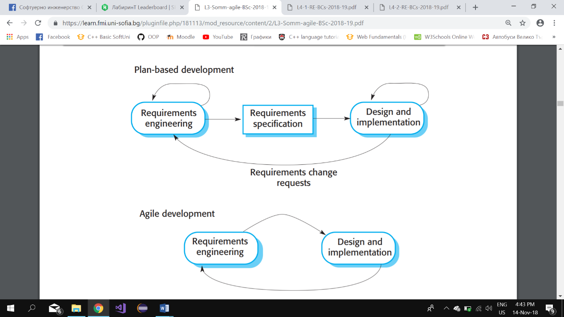**Plan-driven and agile development**

* **Plan-driven development**

1. A plan-driven approach to software engineering is based around separate development stages with the outputs to be produced at each of these stages planned in advance.
2. Not necessarily waterfall model – plan-driven, incremental development is possible.
3. Iteration occurs within activities.

* **Agile development**

1. Specification, design, implementation and testing are interleaved and the outputs from the development process are decided through a process of negotiation during the software development process.

* ***Как да изберем?***

1. Is it important to have **a very detailed specification and design** before moving to implementation? If so, you probably need to **use a plan-driven approach**.
2. Is **an incremental delivery strategy**, where you deliver the software to customers and **get rapid feedback** from them, realistic? If so, consider **using agile methods**.
3. How large is the system that is being developed? **Agile methods are most effective when the system can be developed with a small co-located team who can communicate informally**. This **may not be possible for large systems that require larger development teams so a plan-driven approach may have to be used**.
4. **Plan-driven approaches may be required for systems that require a lot of analysis before implementation (e.g. real-time system with complex timing requirements).**
5. **Extreme programming**

* 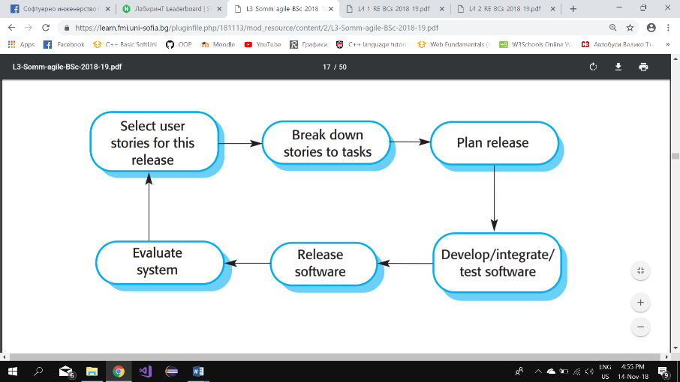***Най-често използваната гъвкава методология.***
* Четири основни ценности – комуникация, простота, кураж и обратна връзка.

1. New versions may be built several times per day.
2. Increments are delivered to customers every 2 weeks.
3. **All tests must be run for every build and the build is only accepted if tests run successfully.**
4. In XP, a customer or user is part of the XP team and is responsible for making decisions on requirements. Customer involvement means full-time customer engagement with the team.
5. Maintaining simplicity through constant refactoring of code.
6. Extreme programming is a well-known agile method that integrates a range of good programming practices such as **frequent releases of the software, continuous software improvement and customer participation in the development team.**

* 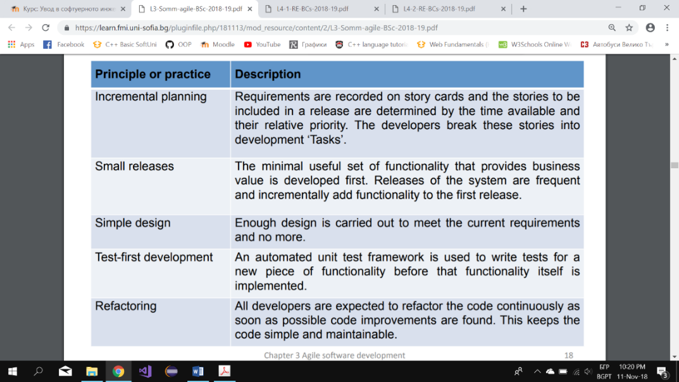**Фази**

1. На проучване.
2. На планиране.
3. На итерациите.
4. На готовия продукт.
5. На поддръжка.
6. На смърт – готов продукт.

* **Практики**

1. Планиране.
2. Кратки версии.
3. 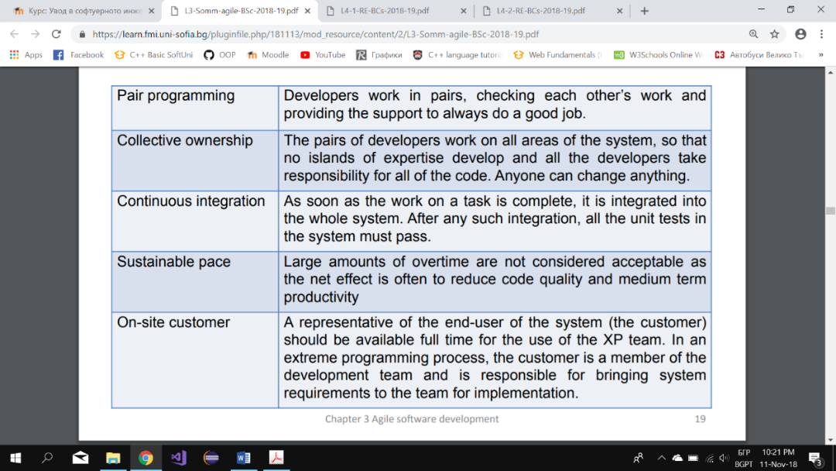Опростен дизайн.
4. Тестване преди програмиране.
5. Рефакторинг.
6. Програмиране по двойки.
7. Колективна собственост.
8. Постоянна интеграция.
9. 40-часова работна седмица.
10. Клиент при разработчиците.

* **Testing (Test-driven development)**

1. Writing tests before code clarifies the requirements to be implemented.
2. Tests are written as programs rather than data so that they can be executed automatically. The test includes a check that it has executed correctly.
3. All previous and new tests are run automatically when new functionality is added, thus checking that the new functionality has not introduced errors.
4. The role of the customer in the testing process is to help develop acceptance tests for the stories that are to be implemented in the next release of the system.
5. The customer who is part of the team writes tests as development proceeds. All new code is therefore validated to ensure that it is what the customer needs.
6. Programmers prefer programming to testing and sometimes they take short cuts when writing tests. For example, they may write incomplete tests that do not check for all possible exceptions that may occur.
7. It’s difficult to judge the completeness of a set of tests. Although you may have a lot of system tests, your test set may not provide complete coverage.

* **Refactoring**

1. Programming team looks for possible software improvements and make these improvements even where there is no immediate need for them.
2. **This improves the understandability of the software and so reduces the need for documentation.**
3. **Changes are easier to make because the code is well structured and clear.**
4. However, some changes require architecture refactoring and this is much more expensive.
5. Re-organization of a class hierarchy to remove duplicate code.
6. Tidying up and renaming attributes and methods to make them easier to understand.

* **Pair programming**

1. In XP, programmers work in pairs, sitting together to develop code.
2. This helps develop common ownership of code and spreads knowledge across the team.
3. It serves as an informal review process as each line of code is looked at by more than 1 person.
4. It encourages refactoring as the whole team can benefit from this.
5. Measurements suggest that development productivity with pair programming is similar to that of two people working independently.
6. Pairs are created dynamically so that all team members work with each other during the development process.
7. The sharing of knowledge that happens during pair programming is very important as it reduces the overall risks to a project when team members leave.
8. Pair programming is not necessarily inefficient and there is evidence that a pair working together is more efficient than 2 programmers working separately.
9. It supports the idea of collective ownership and responsibility for the system.
10. It helps support refactoring, which is a process of software improvement.

* **Използване** *–* ***приложим при малки и средни екипи ( 3 – 20 души).*** Методологията е подходяща за разработването както на ***софтуерни приложения, решаващи специфични бизнес проблеми, така и на уеб-базирани системи.***

1. **Agile project management**

* The principal responsibility of software project managers is to manage the project so that the software is delivered on time and within the planned budget for the project.
* Agile project management requires a different approach, which is adapted to incremental development and the particular strengths of agile methods.

1. **Scrum**

* Разработката на една система се обуславя от различни променливи като изисквания към продукта, време за разработка, налични ресурси и технологии, които има вероятност да бъдат променени.
* Процесът на разработка е ***непредвидим*** от самото начало, изискващ гъвкавост от използвания процес, за да бъде в състояние да отговори на тези промени.
* **Предимства**

1. The product is broken down into a set of manageable and understandable chunks.
2. Unstable requirements do not hold up progress.
3. The whole team have visibility of everything and consequently team communication is improved.
4. Customers see on-time delivery of increments and gain feedback on how the product works.
5. Trust between customers and developers is established and a positive culture is created in which everyone expects the project to succeed.
6. The whole team attends short daily meetings where all team members share information, describe their progress since the last meeting, problems that have arisen and what is planned for the following day

* **Фази – три фази**

1. ***Предварителна***.
2. 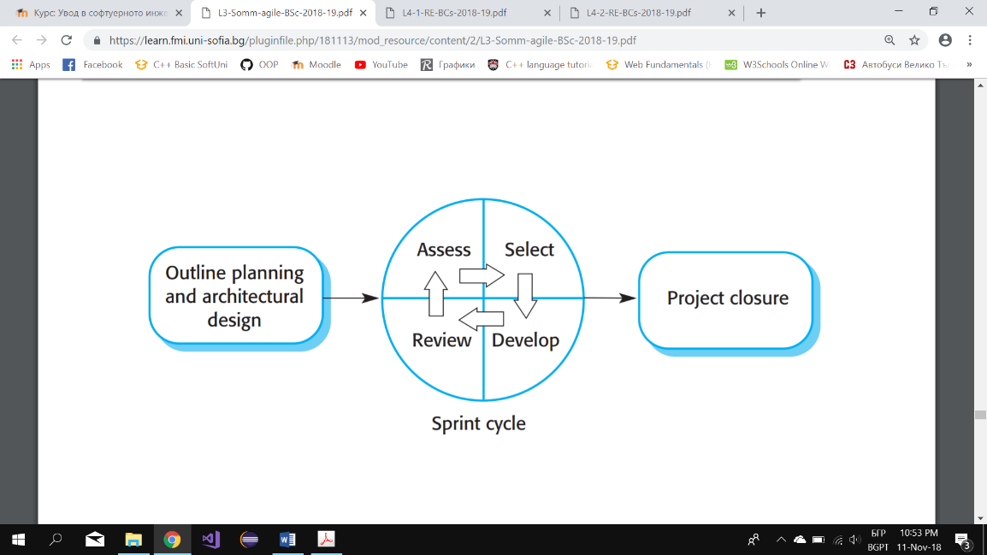***Планиране*** – дефиниране на системата преди началото на разработка.
3. ***Дизайн и архитектура на високо ниво*** – системата се проектира на най-високо ниво, създава се архитектурата на базата на текущите елементи в списъка с изискванията на продукта.
4. ***Фаза на развитие*** – разработка (всичко непредвидимо може да се случи). Системата се разработва на ***спринтове –*** *30-дневни итеративни цикли***. During this stage the team is isolated from the customer and the organization, with all communications channelled through the so-called ‘Scrum master’. The starting point for planning is the product backlog, which is the list of work to be done on the project.** Разработва се нова функционалност за системата или се подобрява вече съществуваща. **The selection phase involves all of the project team who work with the customer to select the features and functionality to be developed during the sprint.** **Всеки спринт има фиксирана дължина от 2 до 4 седмици.** В разработката на дадена система е препоръчително да се включат между 3 и 8 спринта.
5. ***Заключителна фаза*** – приключване на проекта и създаване на готова версия на системата.

* **Екипна работа**

1. The ‘Scrum master’ is a facilitator who arranges daily meetings, tracks the backlog of work to be done, records decisions, measures progress against the backlog and communicates with customers and management outside of the team.
2. The whole team attends short daily meetings where all team members share information, describe their progress since the last meeting, problems that have arisen and what is planned for the following day.

* **Практики**

1. Списък с изисквания за продукта. (Product backlog)
2. Оценяване на количеството работа.
3. Спринт.
4. Среща за планиране преди всеки спринт.
5. Списък с изискванията за спринт.
6. Дневни срещи.
7. Среща за преглед на спринта.

* **Използване –** концентрира се върху това ***как да работят членовете на екипа***, за да придадат гъвкавост на разработвания продукт при постоянно променящи се изисквания. Два начина на приложение – ***при създаване на нов продукт*** или ***при подобряването и надграждането на вече съществуващ продукт***. Може да се приложи и по време на изпълнение на вече съществуващ проект. ***Обикновено се преминава към Scrum при често появяване на проблеми поради постоянно променяща се среда при вече запознал проект. Екип от 5 до 9 души.***

1. **Scaling agile methods**

* Agile methods have proved to be successful for small and medium sized projects that can be developed by a small co-located team.
* It is sometimes argued that the success of these methods comes because of improved communications which is possible when everyone is working together.
* Scaling up agile methods involves changing these to cope with larger, longer projects where there are multiple development teams, perhaps working in different locations.
* ‘Scaling up’ is concerned with using agile methods for developing large software systems that cannot be developed by a small team.
* ‘Scaling out’ is concerned with how agile methods can be introduced across a large organization with many years of software development experience.
* Scaling agile methods for large systems is difficult. Large systems need up-front design and some documentation.

1. **Софтуерни изисквания**
2. **Инженеринг на изискванията.**

* ***Процес на установяване на услугите, които даден клиент изисква от системата, както и ограниченията на работа и разработване.***
* Сами по себе си изискванията са описание на системните функции и ограниченията, които се установяват по време на инженеринга на изискванията.
* **Дисциплина от софтуерното/ системното инженерство, която обхваща дейностите по специфициране на продукта/системата**.
* ИИ е изключително важна част от процеса на системно разработване, която направлява всички останали дейности към постигане на резултатите, за които системата е предназначена.
* ИИ оказва влияние на целия жизнен цикъл на дадена система.
* ***Какво е изискване?***

1. Изискванията са спецификации на това, което трябва да бъде разработено. Те са описание на начина на поведение на система. Могат да представляват също и ограничения върху процеса на разработване.
2. Изискванията спомагат да се дефинира – стойността на и необходимостта от дадена система, общото разбиране за системната функционалност, **какво трябва да прави дадена система, но не и как да го прави.**
3. Изискванията са зависими от гледните точки на различните участници в процеса на разработване.
4. Изискванията могат да варират от много абстрактни описания на дадена системна функционалност или ограничения до много точни и детайлни математически функционални спецификации.
5. Могат да послужат като заявка за търг – следователно тряба да са отворени за интерпретация.
6. Могат да бъдат и база за договор – следователно тряба да бъдат детайлно дефинирани.

* ***“Да пишем и да поправяме" или да въведем дисциплиниран подход при разработването на софтуер?***
* **Пълнота и консистентност на изискванията**

1. Пълни – трябва да включват описание на всички изисквани функции.
2. Консистентни – не трябва да има конфликти или противоречия при описанието на системните функции.
3. Малко е **невъзможно** да са и двете на практика.
4. **Видове изисквания**

* ***Потребителски изисквания*** – описват функционални и нефункционални изисквания, по начин разбираем за системните потребители, които нямат технически познания. Потребителските изисквания се описват на естествен език с таблици и диаграми, които биха били разбираеми за всички потребители. **Написани за клиентите, системни потребители, технолози при клиента, специалисти по договори, системни архитекти.**
* ***Системни изисквания*** – структуриран документ с детайлно описание на системните функции, услуги и оперативни ограничения. Предназначени са да послужат като основа на дизайна на системата. Определят какво трябва да се имплементира и може да бъде част от договора между клиента и разработчика. Системните изисквания могат да бъдат дефинирани и илюстрирани като се използват различни системни модели. **Написани за системните потребители**, **технолози при клиента, системни архитекти, разработчиците.**
* ***Функционални изисквания***

1. **Oписание на услугите, които системата трябва да предоставя, начинът, по който системата трябва да реагира на конкретни входни данни и поведението и в конкретни ситуации.**
2. Зависят от типа на софтуера, потенциалните потребители и типа на системата, в която ще бъде използван софтуера.
3. ***Функционалните потребителски изисквания*** могат да бъдат описания на високо ниво на това какво трябва да прави системата, но ***функционалните системните изисквания*** трябва да описват системната функционалност в детайли.

* ***Нефункционални изисквания***

1. Oграничения върху услугите или функционалността на системата като времеви ограничения, ограничения върху процеса на разработване, използваните стандарти и др.
2. Изисквания към процеса могат също да бъдат специфицирани – например конкретна CASE система, програмен език или метод на разработване.
3. Нефункционалните изисквания могат да бъдат по-критични от функционалните и от тях може да зависи пригодността на системата.
4. Трудно е да се специфицират прецизно нефункционалните изисквания, а непрецизните изисквания трудно се верифицират.
5. Определят системни характеристики и ограничения като надежност, време за отговор и др.
6. **Видове**
7. ***Продуктови изисквания*** – изисквания, които определят поведението на продукта, **като време за изпълнение, надежност** и др.
8. ***Организационни изисквания*** – изисквания, които са следствие на практиката и процедурите в дадена организация, **като прилаганите стандарти при процеса на разработване, изисквания към имплементцията, доставка** и др.
9. ***Външни изисквания*** – изисквания породени от външни за системата и процеса на разработване фактори, **като изисквания за оперативна съвместимост и нормативни (законодателни) изисквания, етични** и др.
10. Цели и изисквания
11. Основно виждане на потребителя като лесно ползване.
12. Верифицируеми нефункционални изискваня – основават се на мерки, които могат да бъдат обективно тествани.
13. Целите са полезни на разрабочтчиците, защото представят виждането на системните потребители.

* ***Изисквания на приложната област***

1. Oписват характеристики и особености на системата, отразяващи спецификите на областта.
2. Могат да бъдат нови функционални изисквания, ограничения върху вече съществуващи изисквания или да дефинират специфични изчисления.
3. Изискванията са изразени на езика на приложната област. Това често ги прави неразбираеми за софтуерните инженери, разработващи системата.
4. **Имплицитност** – специалистите от приложната област познават областта толкова добре, че те не могат да определят изискванията експлицитно/явно.
5. **Спецификация на софтуерните изисквания**

* Спецификацията на софтуерните изисквания е официално становище за това какво се изисква от разработчиците на системата.
* **Включва едновременно дефиниция на потребителските изисквания и спецификация на системните изисквания.**
* Да се опише валидирането на изискванията и ролята на ревютата на изисквания.
* Не е дизайн документ. **До колкото това е възможно трябва да се наблегне на това КАКВО трябва да прави системата, отколкото на това КАК да го прави.**
* **„Участници“**

1. **Клиенти** - специфицират изискванията и ги четат за да са сигурни, че отговарят на техните нужди. Специфицират промени в изискванията.
2. **Менажери** - използват документа за да планират разработването на системата.
3. **Системни инженери** - използват документа за да разберат какво трябва да се разработва.
4. **Системни тест инженери** - използват документа за да разработят тестовете за валидиране на системата.
5. **Инженери по поддръжката на системата** - използват документа за да разберат системата и връзките между нейните части.

* **Процес**

1. Откриване на изискванията – взаимдействия със заинтересованите лица, за да се установят изискванията. На този етап се определят и изискванията на приложната област.
2. Организиране и класификация на изискванията – свързаните изисквания могат да бъдат класифицирани и организирани в съгласувани групи (клъстери).
3. Приоритизация и договаряне – приоритизиране на изискванията и разрешаване на конфликтите.
4. Документиране на изискванията – изискванията за документирани и се тръгва по следващия цикъл на спиралата.
5. **IEEE стандарт за изисквания**

* Дефинира основна структура за спецификацията на софтуерните изисквания, която да бъде инстанциирана за всяка специфична система.
* Въведение. – Основно описание. – Специфични изисквания. – Приложения. – Индекс.

1. **Валидиране на изискванията**

* Целта е да се демонстрира, че изискванията определят системата, която клиентът наистина иска.
* Поправяне на грешка допусната при определяне на изискванията след доставянето на системата може да струва до 100 пъти повече, отколкото поправянето на грешка от имплементацията.
* Грешките при определяне на изискванията струват много скъпо и за това валидирането е особено важно.
* **Проверка на изискванията**

1. Валидност - дали системата наистина предоставя функциите, които да отговорят най-добре на нуждите на клиента?
2. Консистентност - има ли противоречиви изисквания?
3. Пълнота - включени ли са всички функции, изискани от клиента?
4. Реалистичност - могат ли изискванията да бъдат реализирани предвид наличните бюджет и технологии?
5. Верифицируемост - могат ли изискванията да бъдат променени?

* **Ревюта на изисквнията**

1. Периодични ревюта трябва да бъдат провеждани, при процеса на дефиниране на изискванията.
2. В ревютата трябва да бъдат включени хора както от страна на клиента, така и специалисти от страна на разработващата организация.
3. Проверява:
4. Верифицируемост. Дали изискванията могат да бъдат реалистично верифицирани/ тествани?
5. Понятност. Дали изискването е правилно разбрано?
6. Проследяемост. Дали произхода на изискването е ясно дефиниран?
7. Адаптивност. Може ли изискването да бъде променено, без това да повлияе силно на останалите изисквания?

* **Прототипиране**

1. Използване на работещ модел на системата, за да се проверят изискванията.

* **Генериране на тестови случаи**

1. **Управление на изискванията**

* Управлението на изискванията е процес на управление на променящите се изисквания по време на определянето на изискванията и системното разработване.
* Постоянни и променливи изисквания.

1. **Класификация на изискванията**

* Мутиращи изисквания - изисквания, които се променят, поради помени в средата, в която работи организацията.
* Появяващи се изисквания - изисквания, които се появяват вледствие на по-доброто разбиране за системата, което клиентът придобива по време на системното разрботване. Дизайн процесът може да разкрие нови изисквания.
* Последстващи изисквания - изисквания, произтичащи от въвеждането на компютърната система – това може да промени процесите в организацията и да открие нови начини на работа, които да генерират нови изисквания.
* Съвместими изисквания - изисквания, които зависят от конкретна система или бизнес процес в организацята. Ако те се променят, възникват изисквния за съвместимост.

1. **Изисквания и дизайн**

* **Изискванията** определят какво **трябва да прави** системата, а **дизайнът** описва **как ще го прави**.
* Изискванията и дизайна са неразделни – системната архитектура и дизайн структурират изискванията.

1. **Графични модели**

* Графичните модели са най-полезни, когато се налага да се опише как се променят състояния или конкретна последователност от действия.

1. **Диаграми на последователност**

* Показват последователност от събития, които се случват докато потребителят си взаимодейства със системата.

***Изводи***

* **Изискванията определят какво трябва да прави системата и дефинират ограниченията върху нейната работа и имплементация.**
* **Функционалните изисквания определят услугите, които системата трябва да предоставя.**
* **Нефункционалните изисквания ограничават разработваната система и процеса на разработване.**
* **Потребителските изисквания са твърдения на високо ниво, за това какво трябва да прави системата. Те трябва да бъдат описани на естествен език и чрез таблици и диаграми.**
* **Системните изисквания са предназначени да комуникират функциите, които системата трябва да предостави.**
* **Спецификацията на софтуерните изисквания е съгласувано споразумение за системните изисквания.**
* **IEEE стандартът е полезен като отправна точка за дефиниране на по-детайлни специфични стандарти за изисквания.**
* **Системите имат много заинересовани лица с различни изисквания.**
* **Изискванията се влияят от социални и организационни фактори.**
* **Валидирането на изскванията цели да провери дали изискванията са валидни, консистентни, пълни, реалистични и верифицируеми.**
* **Промените в бизнес средата водят до промени в изискванията.**
* **Управлението на изискванията включва планиране и управление на промените.**

1. **Дизайн на софтуерни системи**
2. **Дизайн**

* ***Създаване на план или практика за създаване на обект или система в рамките на дадена среда като се използва набор от базови компоненти и се удовлетворяват дадени изисквания.***
* Всички големи сложни системи се нуждаят от дизайн.
* Комуникацията между различните участници в разработката е трудна.
* Необходим е общоприет начин за описание и комуникация между участниците в разработката на различни аспекти на софтуерните системи през всички фази на разработка.
* ***В софтуерното инженерство фазата на дизайн се отъждествява с т.н архитектура на софтуерната система.***

1. **Софтуерна архитектура**

* ***Съвкупност от различни структури на системата, които се състоят от софтуерни елементи, външно видимите характеристики на тези елементи, и връзките, които съществуват между тях.***
* ***Основните решения по дизайна, които включват:***

1. ***Структура.***
2. ***Поведение.***
3. ***Взаимодействия (вътрешни и с други системи).***
4. ***Качествени характеристики.***

* ***Визуализацията на дадена структура се нарича изглед (view).***
* Основна и много важна концепция в софтуерното инженерство.
* ***4 + 1 модел на софтуерната архитектура***

1. 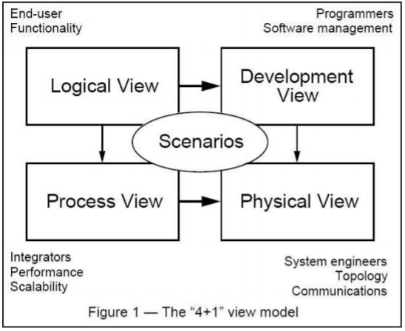***Логически изглед*** – показва основните абстракции в системата, като обекти, класове и компененти.
2. ***Изглед на процесите*** – показва системата като съвкупност от взаимодействащи си процеси по време на изпълнение.
3. ***Изглед на кода*** – показва как отделните елементи на системата се разполагат във файловете код.
4. ***Физически изглед*** – показва как софтуерните компоненти са разпределени между хардуерните възли в системата.
5. ***+1 сценарий*** – по какъв начин могат да се реализират останалите четири.

* ***Модулна структура***

1. Елементи на архитектурата.
2. Изчислителен модул (component)
3. Съединителен модул - СМ (connector)
4. Обвивен модул (wrapper)
5. Архитектурна конфигурация.
6. Архитектурeн стил.

* Външно видими характеристики на даден компонент – нещата, които другите компоненти знаят за него. Например:

1. Услуги, които той предоставя.
2. Качествени характеристики.
3. Информация за изключения и обработка на грешки.
4. Употреба на споделени ресурси.

**Дефинират се от т.н интерфейси:**

* ***Входен интерфейс*** – описва какво **е необходимо** на компонента, за да извърши работата си
* ***Изходен интерфейс*** – описва какво компонентът **ще извърши**, ако са изпълнени всички условия на входния му интерфейс.

1. **Дизайн на архитектурата**

* ***Процесът на дизайн на архитектурата в по-голяма степен представлява съвкупност от решения отколкото последователност от някакви конкретни действия.***

1. **Архитектурен дизайн**

* ***Процесът на проектиране, при който се идентифицират подсистемите на една система и начина, по който те комуникират и биват управлявани в рамките на системата.***
* Резултатът от процеса на архитектурен дизайн е документация (***описание на архитектурата***).

1. **Описание на архитектурата**

* Описание от тип „кутии и линии“

1. **Твърде абстрактно** – не показват нито последователността на взаимодействието между компонентите, нито дават повече информация за зависимостта между подсистемите (и компонентите) и т.н.
2. 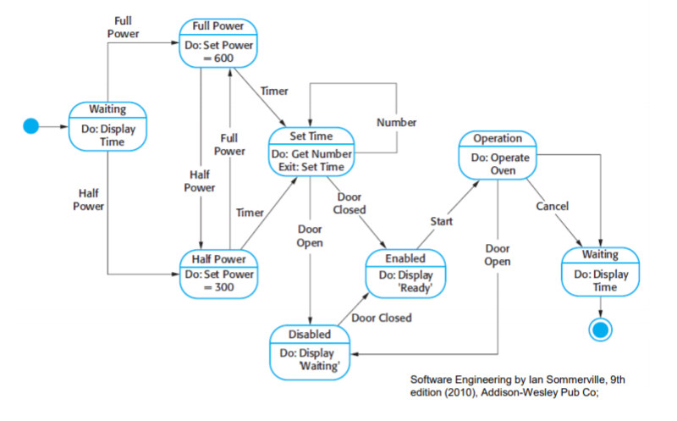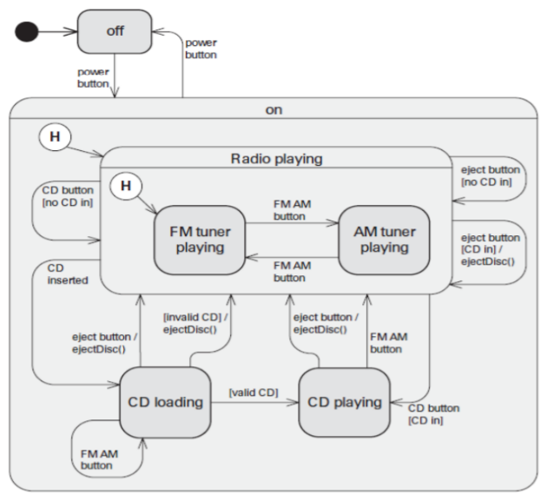Въпреки тои недостатък, този тип описания са **полезни за комуникация между участващите в проекта лица**, тъй като те имат различно ниво на технологични познания.

* Възможна употреба на моделите на архитектура:

1. ***Като начин за улесняване на комуникацията и дискусията относно дизайна на системата*** – липсата на много технически детайли в даден абстрактен изглед към системата го прави полезен, както за комуникация между заинтересованите лица, така и за улесняване на планирането на проекта за разработка на системата. **Заинтересованите лица може да дискутират системата, без да се затормозяват с излишни детайли.** Специализираните изгледи дават възможност за дискусии в рамките на специфични аспекти на архитектурата.

**Пример**: комуникация между компоненти и процеси, синхронизация между процеси

1. Документация с цел улесняване бъдеща поддръжка на системата.

* Защо е нужно да се описва архитектурата?

1. Комуникация между участниците в проекта по разработка.
2. Анализ на системата.
3. Многократна употреба.
4. Видът на модела зависи от неговото предназначение.
5. **Абстракция**

* Софтуерната архитектура е ***абстракция*** (***опростяване на общата картина чрез скриване на определени детайли)***.
* ***Архитектурата е абстракция на софтуерната система, която „премълчава“ различни детайли за нея***, например – програмен език за реализация, код и структура на кода.
* От значение са детайли, които имат отношение към:

1. Взаимодействия между компонентите: как се използват или как те използват други компоненти.
2. Как компонентите се свързват помежду си.
3. Как (в какво последователност) си взаимодействат.
4. По какъв начин си взаимодействат с хардуера.
5. **Reverse engineering**

* ***Процес, при който даден софтуер се анализира, за да се разбере структурата му.***
* Има софтуери, които могат да правят това автоматично.
* Въпреки това много често е нужна човешка намеса.

1. **Наследени (legacy) системи**

* Наследените системи са разработени отдавна, но се използват и днес, като при това може да са особено важни за правилното функциониране на даден бизнес процес.
* Много често се оказва че са реализирани на остарял програмен език или технология или пък използват други системи и платформи, които не се поддържат.
* Също така за тях съществува невалидна документация или пък дори липсва такава.
* Въпреки това, съществуват редица случаи в които е много скъпо или рисковано такива системи да се разработват отново.

***Изводи***

* **Всички системи имат архитектура.**
* **Чрез нея улесняваме интеграцията.**
* **Подобряваме условията за многократна употреба.**
* **Улесняваме оперативната съвместимост между системите.**

1. **Въведение в UML /Unified Modeling Language/**
2. 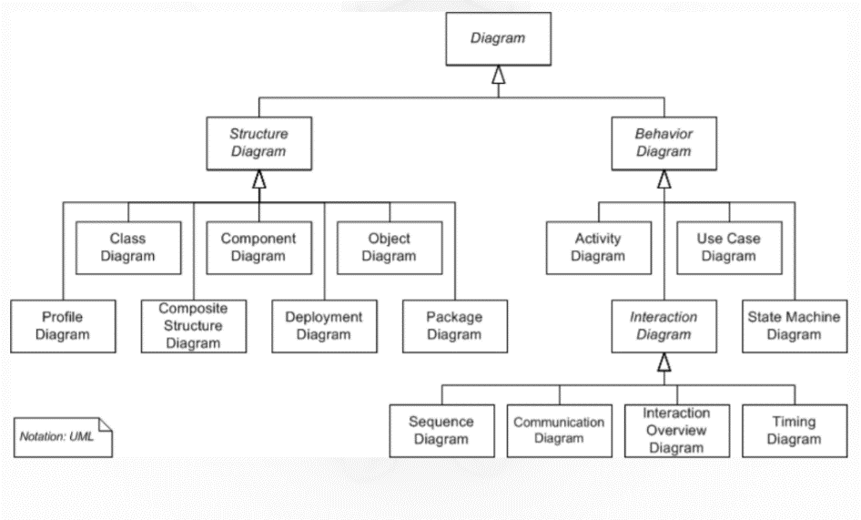**Унифициран език за моделиране**

* Няколко нотации за описание на обектни системи се появяват в края на миналия век.
* UML ги обединява.
* ***Предоставя средства за описание на различни модели, които се създават по време на обектно-ориентирания анализ и дизайн.***
* Стандарт в ОО разработване.

1. **Видове диаграми в UML**

* Статични (class, ) и поведенчески
* **Use cases – *показват взаимодействието на системата с околната й среда***. Използват се за спецификация на изискванията.

1. Състоят се от две части:
2. Диаграма на вариантите на употреба.
3. Описание на вариантите на употреба – детайлно описание на всяка функция. Може да бъде на естествен език или да се представи с друга UML диаграма.
4. Цели
5. Да се представят понятията актьор и потребителски случаи.
6. Да се рагледа техниката на потребителски случаи при дефиниране на системните изисквания.
7. Определяне на актьорите
8. 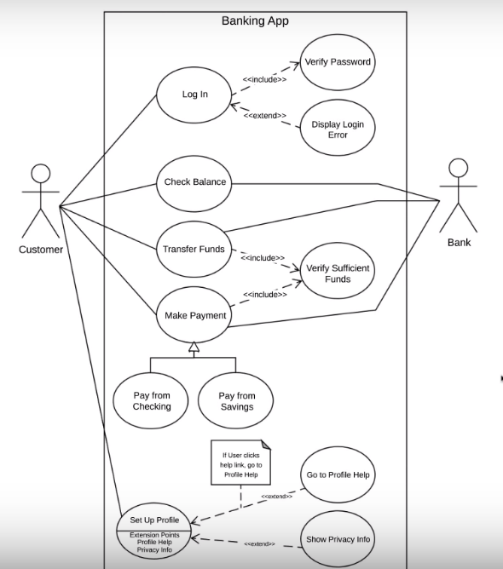***Инстанция на актьор е някой или нещо, външно за системата, което си взаимодейства пряко с нея.***
9. ***За да се разбере напълно целта на системата, трябва да се знае за кого е предназначена тя или кой ще е използва.***
10. Актьорът е всяко нещо, което обменя данни със системата. Актьорът може да бъде потребител, външен хардуер или друга система.

***Как да идентифицираме актьорите?***

* Кой ще предоставя/използва/ премахва информация?
* Кой ще изплзва тази функционалност?
* Кой е заинтересован от всяко отделно изискване?
* Къде в организацията се използва системата?
* Кой ще поддържа системата?
* Какви са външните източници на системата
* Какви други системи ще си взаимодействат с разработваната?

***Как да намерим потребителските случаи?***

* Какви са задачите на системата за всеки идентифициран актьор?
* Трябва ли актьорът да бъде информиран за дадено събитие в системата?
* Трябва ли актьорът да информира системата за внезапни външни промени?
* Предоставя ли системата коректна функционалност на бизнеса?
* Могат ли всички функции да бъдат изпълнени от идентифицираните потребителски случаи?
* Кои потребителски случаи отговарят за поддръжката на системата?
* Каква информация трябва да бъде модифициране или създадена в системата?

1. **Видове потребителски случаи:**
2. Старт и стоп на системата.
3. Поддръжка на системата.
4. Поддържане на данните, съхранявани в системата.
5. Необходимата функционалност за да се модифицира поведението на системата.
6. **Документиране на потребителските случаи – последователност от събития. *Последователността от събития в потребителския случай съдръжа най-важната информация извлечена при процеса на моделиране.***
7. 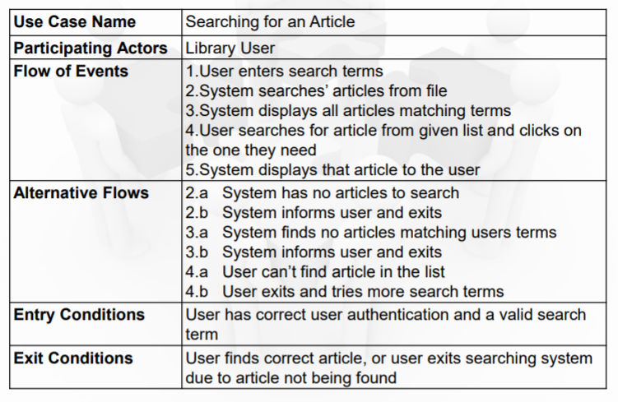Описание на началото и края на потребителския случай.
8. Описание на данните, които се обменят между актьора и потребителския случай.
9. Описание на последователността от действия, предизвикана от актьор.
10. Описание само на събитията, които принадлежат на потребителския случай.
11. Детайлизиране на потока на събитията. На всички въпроси “какво?” тябва да има отговор в описателен стил.

* **Class диаграми – показват обектните класове в системата и връзките между тях.**

1. Основни компоненти
2. ***Класове – атрибути и операции.***

* Използват се, най-вече тогава, когато се създава обектно-ориентиран модел на системата, който показва нейните обектни класове и връзките (асоциациите) между тях.
* Конкретните обекти се наричат екземпляри (инстанции) на класа.

1. ***Асоциации – наследяване, агрегация, композиция.***

* Обектите и техните класове имат взаимоотношения с други обекти и класове.
* Асоциациите може да се доуточнят с т.нар. анотации.
* Изобразяват се най-общо с черта.

Видове асоциации:

* 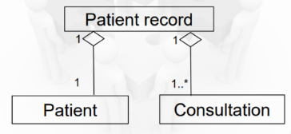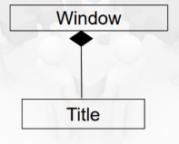***Агрегация*** – асоциация, която представя взаимоотношение между „цялото“ и съставящите го части от типа – **(has-a) т.е. отделните съставящи обекти на даден обект може да го съставят, но може да съществуват и отделно от него, както може и да са части на други обекти.**
* 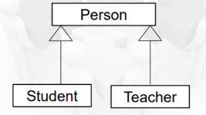***Композиция*** – по-строго взаимоотношение между цялото и съставящите го части от типа **(part-of) , т.е. отделните съставящи обекти се създават заедно с главния обект и не могат да съществуват без него.**
* ***Обобщаване*** – ***наследяване*** – този тип асоциация съответства на ключовата дума **extends** в Java. Взаимоотношение от типа **(is-a)**.
* 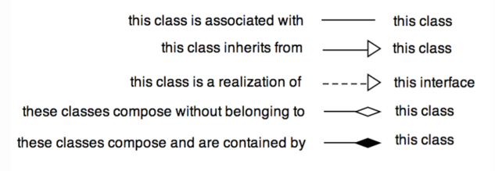**Activity диаграми –** показват конкретни дейности от процесите, които протичат в системата.
* **Sequence диаграми –** показват взаимодействието между околната среда (actors) и системата или между компонентите на системата.
* **Statechart диаграми**

1. Моделират поведението на системата в отговор на различни външни или вътрешни за нея събития.
2. Често се използват за моделиране на системи за реално време.
3. Представляват граф, като възлите на графа моделират различни състояния на системата, а дъгите – събитията, които водят до преход от едно състояние в друго.
4. Показват как обектите отговарят на различни заявки и промените на състоянието в следствие на тези заявки.

* **Deployment Diagram -** представя връзките между хардуерни и софтуерни елементи в готовата система.

1. **Концепцията за многократна употреба**
2. **Многократна употреба**

* 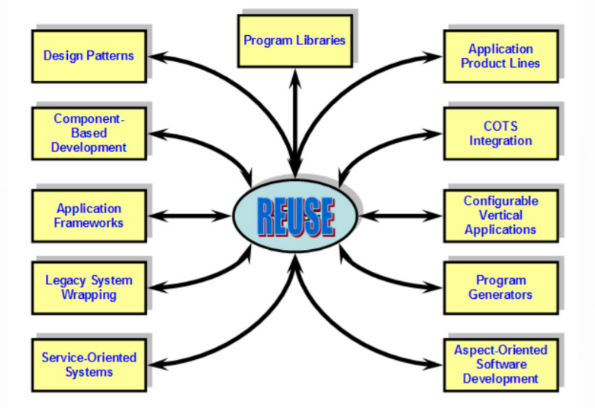В повечето инженерни дисциплини (в хардуерния свят) системите се проектират чрез композиране на вече съществуващи компоненти. В последно време се цели производството на подобри продукти, по-бързо и на по-ниска цена. Необходими са систематични правила за многократна употреба.
* **Ползи**

1. Увеличава се предвидимостта по отношение на качеството на софтуера и процеса за разработка.
2. Увеличаване на скоростта на разработка.
3. По-ефективно използване на ресурсите (спестява се повторението на рутинни дейности).

* **Недосатъци**

1. Увеличена цена на поддръжката.
2. Споделена отговорност.
3. Трудност при намирането на подходящи компоненти.

* **Видове, базирани на съществуващи програмни единици**

1. COTS (Component-Off-The-Shelf)
2. КБСИ (компонентно-базирано разработване)
3. Аспектно ориентирано разработване
4. Архитектура, ориентирана към услуги

* **Видове, базирани на създаване на програмни единици**

1. Шаблони на проектирането (Design Patterns)
2. Програмна генерация
3. **COTS**

* COTS системите обикновено са цели приложения, които предлагат API (Application Programming Interface).
* Има описание на интерфейси.
* Практически приложимо в широк кръг области.
* Основно предимство – по-бърза разработка и евентуално на по-ниска цена.
* **Основни въпроси**

1. **Кои COTS продукти предлагат най-подходяща функционалност?** - възможно е да съществуват повече от един потенциални кандидати за интегриране в системата.
2. **Как ще се обменят данни между модулите?** - всеки модул има собствен формат и структура на данните.
3. **Кои части от продукта ще се използват?** - най-често се предоставя повече функционалност, от това което е нужно. Понякога е нужно да се предотврати достъпа до ненужната функционалност. Обвивен модул (wrapper).

* **Проблеми**

1. Липса на контрол върху функционалността и производителността – възможно е понижение на реалната ефективност на COTS продуктите.
2. Понякога интеграцията на COTS продукти е доста труден процес.
3. Липса на контрол върху развитието и появата на нови версии на продуктите.
4. Недостатъчна поддръжка от производителите на COTS продуктите.
5. **Компонентни модели**

* Дефиниция на стандарт за реализация, употреба, документация и метод за разпространение на компоненти.
* Дефинира стандарт за интерфейсите на компонентите.

1. **Наследени (Legacy) компоненти и системи**

* Съществуващите системи, които доказано работят и са полезни, може да бъдат използвани като компоненти в по-големи системи.
* За целта е необходимо да се напише т.нар. обвивка (wrapper), през интерфейсите на който да се осъществява цялата комуникация с наследения компонент.
* По принцип това е скъпо, но в повечето случаи е много по-изгодно, отколкото да се пренапише наследения компонент (система).

1. **Компонентно-базирана разработка**

* **Компонентните** са по-общо понятие от обектите – един компонент може да е изграден от един или няколко обекта.
* В стила implicit invocation, компонентите взаимодействат помежду си чрез изпращане на т.н събития, при които изпращащият компонент не знае нищо за получателя.
* ***Предоставят една и съща услуга без значение от платформата, на която се изпълняват или програмния език, на който са реализирани. Целта е компонентите да не се прекомпилират, преди интеграцията им с други компоненти.***
* ***Могат да осъществяват връзка помежду си единствено чрез входно-изходни точки, наречени интерфейси.***
* ***Може да се изпълняват самостоятелно.***
* ***Чрез компонентите се постига по-високо ниво на абстракция.***
* Независими самостоятелно изпълними единици - целта е компонентите да не се прекомпилират, преди интеграцията им с други компоненти.
* ***Софтуерен компонент*** – градивна единица на софтуерните системи, вътрешната структура и процесите на която са видими само за интегратора на системата, но не и за останалите компоненти.
* ***Интерфейси на компонентите***

1. ***Входен (requires) интерфейс*** – дефинира какво трябва да се предостави на компонента, така че той да се изпълни според спецификацията.
2. 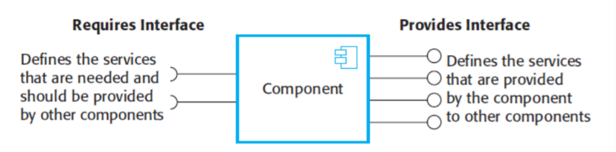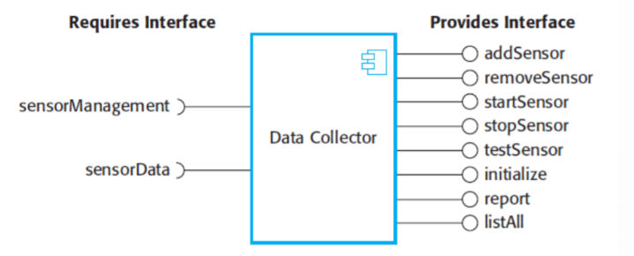***Изходен (provides) интерфейс*** – дефинира услугата (или резултата от нея), която компонентът предоставя, в следствие на изпълнението му и при условие, че са удовлетворени изискванията на входния интерфейс.

* ***Компоненти и COTS***

1. COTS продуктите и компонентите са две много близки понятия.
2. Може да се каже че COTS е частен случай на КБСИ.

* Процес за разработка в КБСИ

1. За разлика от основните процеси, тук има някои разлики, които се дължат на необходимостта от търсене и оценка на компоненти за интегриране в системата – т.нар. Evaluation phase.
2. **Необходимостта от търсене и оценка на компоненти за интегриране в системата.**
3. Три вида компоненти – **комерсиални, с отворен код и налични от предишни проекти.**
4. Препоръките са да не се променя кода на компонента, дори да има достъп до него.

* ***Компонент за многократна употреба***

1. Компонентът да е възможно най-обобщен.
2. Да се прави валидация на входните данни.
3. Отстраняване на специфичните за системата/приложението публични методи.
4. Добавяне на обработка на изключения.
5. Интеграция на необходимите външни компоненти, за да се намалят зависимостите.

* **Съществува баланс между многократната употреба (reusability) и приложимостта (usability)** – колкото по-обобщен е даден интерфейс, толкова е по-вероятно да се използва многократно, но тогава е по-сложен и труден за употреба.
* ***Поточна/продуктова линия (product line)***

1. ***Приложение с обобщена функционалност, което може да се адаптира и използва в специфична област.***
2. ***Описва се като архитектура.***
3. Адаптацията предполага някои от следните подходи:
4. Конфигурация на компонент или система.
5. Добавяне на нови компоненти в системата.
6. Избор на компоненти от предварително подготвени библиотеки.
7. Промяна на подсистеми.
8. Позната е още под понятието фамилия от приложения (application family).
9. 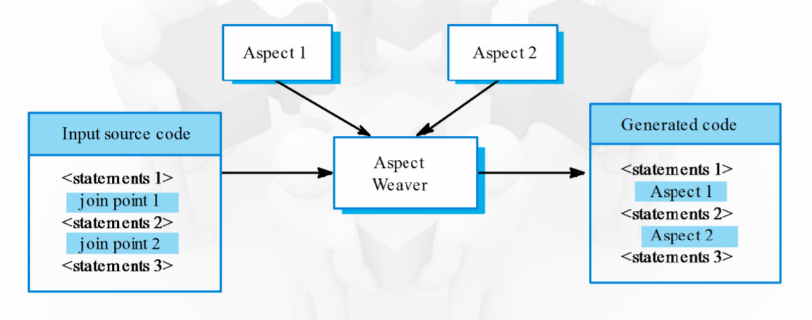**Аспектно-ориентирано разработване**

* Аспектно-ориентираното разработване засяга т.нар. ***разделяне на функциите.***
* Припокриващата се функционалност се разработва като аспекти, които динамично се вмъкват в програмата.
* Липсва описание на интерфейси.

1. **Архитектура, ориентирана към услуги**

* ***Основава се на идеята за услуги, достъпни “отвън”.***
* ***Уеб-услугата е стандартизиран подход за осигуряване на многократна употреба на някаква функционалност, чрез достъп през интернет.***
* Стандарти за уеб-услуги – SOAP (Simple Object Access Protocol), WSDL (Web Services Description Language), UDDI (Universal Description, Discovery and Integration).
* Стандартите са базирани са на XML – услугите може да се изпълняват на различни платформи и да са написани на различни програмни езици.

1. **Design Patterns**

* ***Шаблонът на проектирането (design pattern) е техника за многократна употреба на някакво абстрактно знание за дадена задача и решението й.***
* Описание на задачата и най-съществените моменти от решението.
* ***Абстрактност*** – предполага възможност за прилагане в различни ситуации.
* Най-често използваните свойства на класовете са наследяване и полиморфизъм.
* Дефинирани са на общодостъпен език.
* Независими са от езика за програмиране.
* Три вида според предназначението:

1. ***Съзидателни (creational)*** –използват се за създаване на обектите.
2. ***Структурни (structural)*** – използват се за улесняване на интеграцията на класове/обекти.
3. ***Поведенчески (behavioural)*** – представят методи за комуникация между обектите.

* Два вида според обхвата:

1. ***Шаблони на класовете*** – засягат отношения между класовете, които не се променят след компилацията.
2. ***Шаблони на обектите*** – засягат отношения между обекти. Тези отношения може да се променят по време на изпълнение.
3. **Програмна генерация**

* ***Програмните генератори използват вече дефинирани шаблони и алгоритми.***
* Те са вградени в генератора и може да се параметризират.
* Програмната генерация е възможна, когато може да се дефинира съответствие между понятията от приложната област и програмния код.
* Ефективен метод за разработка.
* От гледна точка на крайния потребител е по-лесно в сравнение със стандартните компонентни подходи.
* Приложимостта му е в ограничен набор от приложни области.

***Изводи***

**Ползи от многократната употреба:**

* **Увеличена надеждност.**
* **Намален риск.**
* **По-ефективно използване на човешките ресурси.**
* **Съобразяване със стандартите.**
* **Ускорена разработка.**
* **Намалена цена.**

**Недостатъци на многократната употреба:**

* **Увеличена цена на поддръжката.**
* **Липса на достатъчно инструменти.**
* **Споделена отговорност.**
* **Трудност при намирането на подходящи компоненти.**

1. **Моделно ориентирана разработка – Model-driven engineering (MDE)**

* Наличието на подходящо описание/модел е много важно за подобряване на условията за многократна употреба.
* Подход, при който основния резултат от разработката са модели, а не програми.
* Кодът на програмите, които се изпълняват на някаква платформа (хардуерна/софтуерна) се генерира автоматично от моделите.
* Чрез MDE се увеличава нивото на абстракция в софтуерното инженерство
* ***Плюсове***

1. Намалява се необходмостта от познания по специфични детайли за код, платформи и т.н.
2. Генерацията на код, може да намали разходите за мигриране на системите към нови платформи.

* ***Минуси***

1. Моделите не винаги са точни по отношение на реализацията.
2. Разходите за разработка на съответните генератори на код за нови платформи може да са значителни.

* ***Архитектура, ориенирана към модели***

1. Използва някои диаграми на UML, за да се опише и моделира софтуерната система.
2. Създават се модели с различно ниво на абстракция.
3. Целта е да се генерира работеща програма автоматично, без ръчна намеса.

* ***Видове модели в MDE***

1. ***Computation independent model (CIM)*** – моделират се основните абстракции в приложната област - domain models.
2. ***Platform independent model (PIM)*** – моделира се изпълнението на програмата, без да се прави връзка с нейната реализация. Най-често такъв модел се прави със статични UML диаграми, които показват структурата на системата и как тя реагира на външни и вътрешни събития.
3. ***Platform specific models (PSM)*** – трансформации от PIM към отделен модел за всяко ниво. Всеки модел добавя някакви специфични за платформата детайли.
4. **Архитектура, ориентирана към услуги**
5. **Управление на качеството**
6. **Качество на софтуера**

* ***Целта е да осигури изискваното ниво на качество в софтуерния продукт.***
* Основни цели

1. Организационно ниво – осигуряването на рамка на организационния процес и стандарти, които водят до висококачествен софтуер.
2. Ниво проект – включва приложението на определени процеси на качество и проверка изпълнени ли са. Още, трябва да се изготви план на качеството. Той трябва да установи целите на проекта и процесите и стандартите, които ще се използват.

* Основни дейности

1. 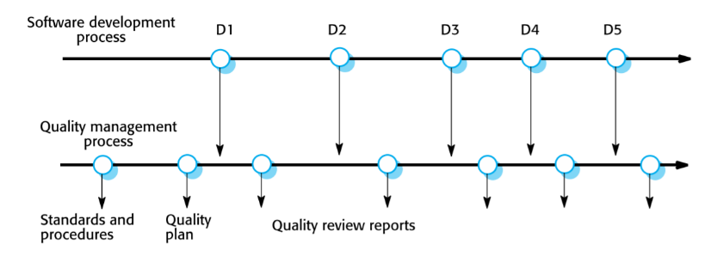***Проверява доставения продукт дали изпълнява организционните стандарти и процеси.***
2. Екипа на управление на качеството трябва да е отделен от екипа на разработчиците, за да имат обективен поглед върху софтуера без да са повлияни от проблеми, възникнали по време на разработката.

* Планиране на качеството

1. Установява изискваните качества на продукта и как те са оценени и определя най-значителните атрибути.
2. Определя процеса по оценка на качеството.
3. Определя кои организационни стандарти трябва да бъдат използвани и ако е нужно – дефинира нови.
4. **Структура**
5. **Въведение в продукта.**
6. **План на продукта.**
7. **Описание на процеса.**
8. **Цели на качеството.**
9. **Рискове и управление на рисковете.**
10. Плановете на качеството трябва да бъдат кратки и сбити документи.

* Обхват на управление на качеството

1. УК е важно за големи и сложни системи. Документацията на качестовото е запис на прогреса и поддържа нататъшната разработка или при смяна на екипа на разработка.
2. За по-малки системи УК се нуждае от по-малко документация и трябва да се фокусира върху установяването на култура на качеството.

* ***Опростено означава, че продукта трябва да покрива изискванията си.***
* **Проблеми**

1. Разлика между потребителски изисквания (ефикасност и надеждност) и изискванията за качество от страна на разработчиците (поддръжка и преизползване).
2. Някои изисквания не могат да се обяснят без да са двусмислени.
3. Често изискванията са непълни и непостоянни.

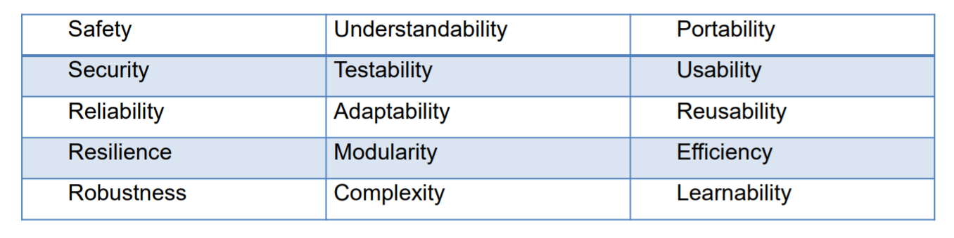

* Конфликти

1. Никоя система не е възможно да бъде оптимизирана за всички тези атрибути.
2. Планът на качеството трябва да дефинира най-важните атрибути на качеството за софтуера.
3. Планът още трябва да включва дефиниция на процеса по оценка на качеството, съгласуван начин на оценка дали някое качество се включва в продукта.

* Процес и качество на продукта

1. 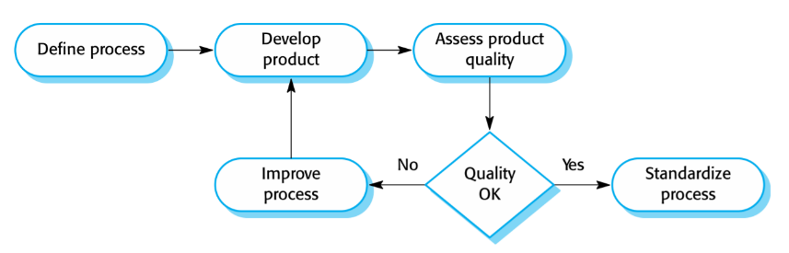Качеството на продукта е повлияно от качеството на процеса.
2. Това е важно в софтуерната разработка, тъй като някои атрибути на качеството са трудни за оценка.
3. Въпреки това съществува сложна връзка между софтуерен процес и качество на продукта.
4. **Софтуерни стандарти**

* ***Стандартите дефинират изискваните атрбути на продукта или процеса. Важна роля са в УК.***
* Могат да бъдат интернационални, национални, организационни или стандарти на проекта.
* ***Определят характеристики, които софтуерните компоненти трябва да изобразяват.***
* ***Определят как софтуерния процес трябва да влезе в сила.***

1. Важност
2. Енкапсулация на най-добрите практики – избягва повторение на минали грешки.
3. Те са рамка за дефиниране на това какво означава качеството в определена среда.
4. 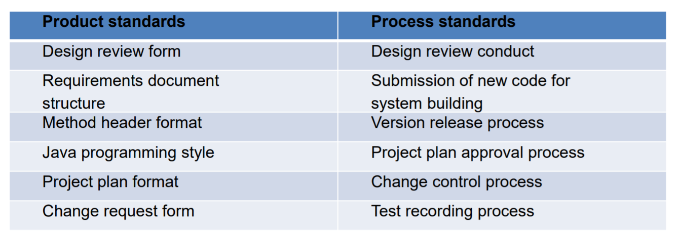Предоставят продължителност – нов персонал може да разбира организацията разбирайки използваните стандарти.

* Проблеми

1. Софтуерните инженери биха ги счели за незначителни и остарели.
2. Много бюрокращина.
3. Ако не се поддържат от софтуерни инструменти, трябва да се пише документация.

* Разработка на стандарти

1. Редовно трябва да се преглеждат, тъй като могат да остареят.

* ISO 9001 standards framework

1. Международно множество от стандарти, които могат да бъдат използвани като база за разработка на системи за управление на качеството.
2. ISO 9001 (най-главният от тези стандарти) прилага организация, която проектира, разработва и поддържа продукти, включително софтуер.
3. ISO 9001 стандартът е рамка за разработване на софтуерни стандарти – установява главни принципи, описва процеси на качеството и полага организационните стандарти, които трябва да бъдат дефинирани.

***Изводи***

* **Управление на качеството се занимава с това да осигури минимален брой дефекти на софтуерния продукт и да изпълнява качествата – поддържаност, надеждност и т.н.**
* **Включва дефиниране на различни стандарти за процесите и продуктите и установява процеси дали тези стандарти са изпълнени.**
* **Софтуерните стандарти са важни за QA, защото представляват “най-добрите практики“.**
* **Процедурите по управление на качеството могат да се документират в организационно ръководство, базирани на модела за ракъводство в ISO 9001 стандарта.**

1. **Прегледи и инспекции**

* Група изпитва части или целия процес или система и нейната документация за намиране на потенциални проблеми.
* Видове прегледи

1. Инспекция за премахване на дефекти по продукта.
2. Прегледи за оценка на прогреса (продукт и процес).
3. Прегледи за качеството (продукт и стандарти).

* Прегледи на качеството

1. 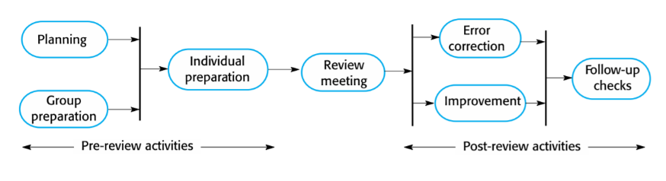Инспекция на целия софтуер или на части от него и документацията му.
2. Код, дизайн, изисквания, тестове, стандарти могат да бъдат прегледани.

* Прегледи и гъвкави методи

1. Процеса по преглеждане in agile development обикновено е неформален.
2. В Scrum има ревю след всеки спринт, където се обсъждат въпроси по качеството и проблеми.
3. В XP програмирането по двойки осигурява постоянен преглед на кода и от друг човек. Разчита на индивидуално взимане на инициатива за refactoring на кода.
4. Гъвкавите методи не винаги са управлявани от стандарти, затова при прилагането им може да възникнат проблеми, но не се взимат под внимание.

* Инспекции на програмата

1. Прегледи, където разработчиците изпитват системата с цел да открият аномалии и дефекти.
2. Инспекциите не изискват изпълнение на системата, затова могат да се използват преди имплементацията.
3. Могат да се прилагат на всякакви етапи от системата (изисквания, дизайн, конфигурация на данните и т.н.).
4. Ефективен начин за откриване на проблеми.

* Лист с инспекции

1. Често срещани грешки трябва да бъдат водещи в инспекцията.
2. 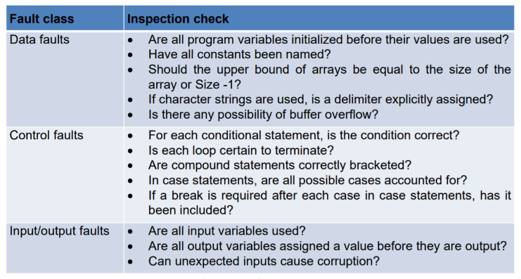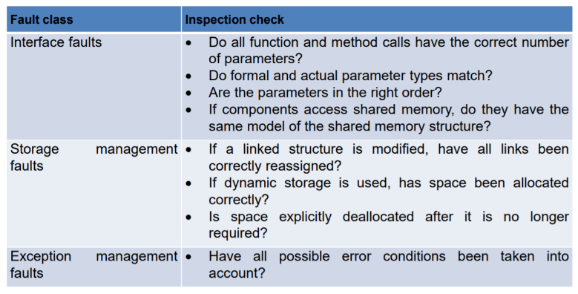Грешките зависят от езика за програмиране.

* Гъвкави методи и инспекции

1. Гъвкавите процеси рядко използват формални инспекции.
2. Вместо това те разчитат на членове на екипи да проверяват кода на всеки.
3. **Софтуерни метрики**

* ***Софтуерната измеримост се занимава с представянето на числова стойност за софтуерния продукт или процес.***
* ***Това позволява обективно сравнение между техники и процеси.***
* 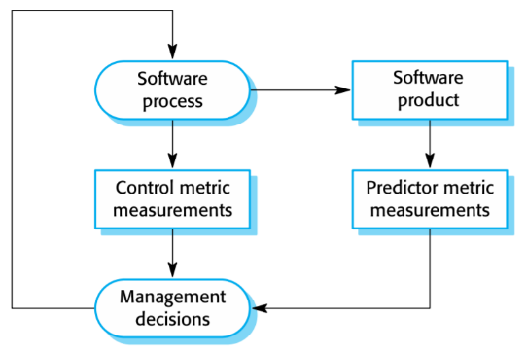Въпреки че някои компании използват програми за измеримост, много организации все още не използват софтуерна измеримост.
* ***Метрика – всякакъв вид измеримост, която води до софтуерна система, процес или документ.***
* ***Метрика – функция, чиито входни данни са софтуерни данни, а изходът е число, което може да се интерпретира като степен, до която даден атрибут влияе върху качеството на софтуерните процеси или продукти.***
* ***Позволява софтуерът и софтуерният процес да бъдат количествено определени.***
* Могат да бъдат използвани за предвиждане на атрибути на продукта или да контролират софтуерния процес или аномалии в компонентите.
* Ползи от измеримостта

1. Да придават стойност на атрибутите на качество на системата.
2. Да идентифицират компоненти на системата, чието качество е под стандарта.

* Предположения на метриките

1. Всяка софтуерна характеристика може да бъде измерена.
2. Връзката между това какво може да измерим и това какво искаме да знаем съществува. Може да измерим само вътрешни атрибути, но често сме по-заинтересовани във външни софтуерни атрибути.
3. 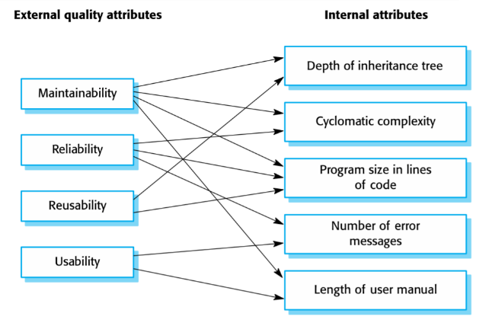Връзката е валидирана.
4. Може да бъде трудно да свържеш какво може да бъде измерено с изискванте външни атрибути на качеството.

* Проблеми

1. Невъзможно е да се изчисли възвращаемостта от инвестицията в предоставянето на организационни метрики.
2. Няма стандарти за софтуерни метрики или процеси за измерване и анализ.
3. В много компания софтуерните процеси не са стандартизирани и са слабо контролирани.
4. Повечето работа по софтуерната измеримост се фокусира на метрики, базирани по кода и планирани процеси на разработка.
5. Представянето на измеримост добавя допълнително предимство към процесите.

* Метрики на продукт

1. ***Метрика на качеството трябва да предсказва качеството на продукта.***
2. Класове
3. Динамични метрики, които са събрани чрез измерване на програмата при изпълнение. Помагат за оценката на ефективността и надеждността. Свързани са с атрибутите на качество на софтуера. Лесно се измерва време за отговор на системата или броя на грешките.
4. Статични метрики, които са събрани чрез измерване по време на представянето на системата. Помагат за оценка на сложността, разбираемостта и поддръжката. Имат индиректна връзка с атрибутите на качеството.
5. **Анализ на софтуерните компоненти**

* 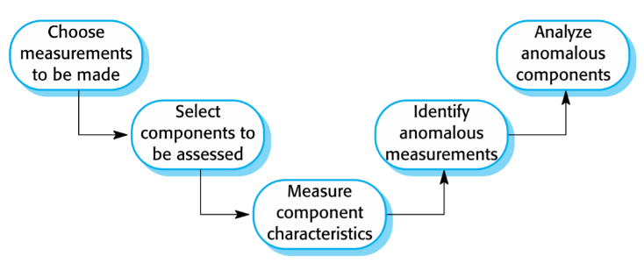Компонент на системата може да бъде анализиран самостоятелно, използвайки обхват от метрики.
* Стойностите от тези метрики могат да се сравняват с различни компоненти и измервания от предишни проекти.
* Измeрвания, които не изглеждат адекватно, може да говорят за грешки с качеството на тези компоненти.

***Изводи***

* **Прегледите на софтуерния процес включват група от хора, които проверяват дали стандартите на качеството са били спазени.**
* **При инспекцията на програмата малък екип систематично проверява кода и търсят потенциални грешки.**
* **Софтуерната измеримост може да бъде използвана за събиране на информация относно софтуера и софтуерния процес.**
* **Метриките на качеството на продукта са полезни за засичане на аномални компоненти, които могат да имат проблеми с качеството.**

1. **Управление на проекти**
2. **Управление на проекти**

* ***Занимава се с дейсности, свързани с това да се достави софтуерът на време и по графиk и да изпълнява изискванията на продукта.***
* ***Управлението на проекти е нужно, защото винаги разработката на софтуера зависи от бюджет и график.***
* **Критерии за успех**

1. **Да се достави софтуера на клиента на време.**
2. **Да се спази бюджета.**
3. **Да са изпълнени изискванията на клиента.**
4. **Да е щастлив екипа на разработчиците.**

* Разграничения

1. Софтуерът не може да се пипне или види. Проджект мениджърите не могат просто да погледнат продукта и да оценят прогреса.
2. Дори мениджъри с предишен опит може да срещат трудности при справяне с проблемите.
3. Не може да се предвиди кога даден софтуерен процес може да доведе до проблем при разработката.

* Дейности

1. **Планиране на проекта** – проджект мениджърите са отговорни за планирането и определянето на графика за проекта и да възлагат задачи на хората от екипа.
2. **Докладване** – проджект мениджърите са отговорни за докладването за прогреса на процеса на клиентите и на мениджърите на компанията, разработваща софтуера.
3. **Управление на риска** – проджект мениджърите правят оценка на рисковете, следят ги и взимат решения, ако се появят.
4. **Управление на хората** – проджект мениджърите трябва внимателно да подбират хората в екипа си
5. **Писане на предложение** – първия етап в софтуерния продукт може да включва писане на предложение за спечелване на договора. Предложението описва как проекта трябва да се изпълни.
6. **Управление на риска**

* ***Занимава се с откриването на рискове и изготвянето на план за намаляване ефекта им върху проекта.***
* ***Риска – възможност някое обстоятелство да се появи.***

1. Рискове на проекта – влияят на графика или ресурсите.
2. Рискове на продукта – влияят на качеството или изпълнението на софтуера.
3. Бизнес рискове – влияят на разработката на организацията.

* **Процес**

1. 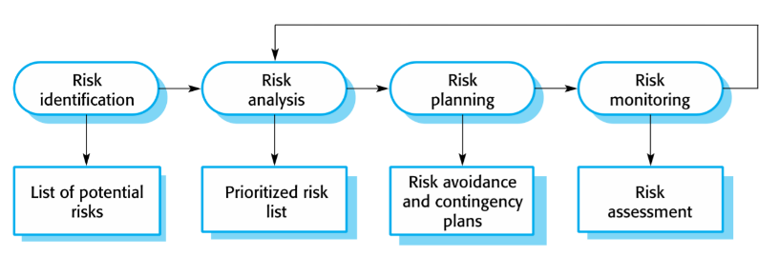**Откриване на риска** – може да е екипна дейност или да се базира на предишен опит на проджект мениджъра.
2. **Анализ на риска** – оценка на последствията от този риск и възмножността да се появи.
3. **Планиране на риска** – изготвят се планове за избягване или минимизиране на ефекта от риска. Трябва да се намали шанса този риск да възникне отново. Трябва да се изготви план при евентуална поява отново как да се справи екипа с този риск.
4. **Следене на риска** – прави се оценка, за да се разбере дали шанса този риск да се появи отново намалява или се увеличава. Оценява се и дали ефектите му върху продукта се променят. Важно е да се обсъждат важните рискове.

***Изводи***

* **Доброто управление на проекти е нужно, ако искаме софтуерния продукт да бъде разработен по график и да се вмести в бюджета.**
* **Управлението на риска е една от най-важните задачи на на УП.**
* **Управлението на риска включва идентифицирането и оценяването на рисковете, за да се установи вероятността да се появят и последствията за проекта, ако това се случи. Трябва да се изготви план за избягване или справяне с рисковете ако или като се появят.**

1. **Управление на хората**

* Хората са най-важните приходи на организацията.
* Задачите на мениджъра са обикновено ориентирани към хората.
* Ако няма неразбиране между хората в екипа, всичко е точно.
* Лошото управление на хората води до провал на проекта.
* Фактори

1. Постоянство – хората да се третират без дискриминация.
2. Респект – всеки човек в екипа владее различни неща. Уважавай това.
3. Включване – всеки човек в екипа трябва да се включва в работата и да се чуе мнението му.
4. Честност – казвай когато нещо върви зле.

* **Мотивиране на екипа** – включва организиране на работата и осигуряване на приятна работна среда. Това окуражава членовете на екипа да си свършват работата както трябва. Може да се базира на – основни нужди (храна, сън), лични нужди (самочувствие, респект) или социални нужди (да те приемат като част от група).
* **Работа в екип** – повечето от разработката на софтуера е работа в екип.

1. Добрият екип е сплотен и има team spirit.
2. Хората в екипа са мотивирани както от успеха на групата, така и от личните си цели.
3. Когато работите в екип се учите един от друг.
4. Окуражават се рефакторинга и постоянните подобрения на кода. По-добре се работи в екип.

* **Избор на екип**

1. Работа на мениджъра или ръководителя на екипа е да създаде сплотена група и така да я организира, че да работят хората в нея ефективно.
2. Взима се предвид, че трябва да има баланс между техническите познания и различните личности в екипа.
3. Не е възможно да се посочат идеалните кандидати за екипа – може бюджета да не позволява наемането на високо-платен екип или да не е възможно наемането на човек с нужните знания.

* **Организация на екипа**
* Начина, по който се организира екипа афектира върху решенията, които се взимат от групата. Влияе и на начина, по който се обменя информацията.
* Малки групи разработчици обикновено са организирани неформално, без твърда структура.
* За големи проекти може да има йерархична структура, където различни групи отговарят за различни подпроекти.
* Гъвкавата разработка винаги е базирана около неформална група, следвайки принципа, че формалната структура подтиска неформалния обмен.
* **Неформални групи**

1. Групата работи като едно цяло и стига до консенсус по решения, засягащи системата.
2. Водача на групата подпомага като външен интрфейс за групата, но не се занимава със специфични предмети за работа.
3. Работата се обсъжда цялостно и задачите са разпределени според възможностите и опита.
4. Този метод е успешен за групи, където всички членове са опитни и компетентни.

* **Групова комуникация**

1. Добрата комуникация е значителна за ефективната групова работа
2. Информацията трябва да бъде разменяна по време на работа, решения за дизайна и промени по минали решения.
3. Добрата комуникация също заздравява сплотеността като повишава разбираемостта.
4. Големина на групата – колкото по-голяма е групата, толкова по-трудна е комуникацията.
5. Структура на групата – комуникацията е по-добра при неформална структура на групата, отколкото при йерархична.
6. Състав на групата – комуникацията е по-добра, когато групата е съставена от различни характери и когато групата е съставена и от двата пола.
7. Физическа работна среда – доброто работно място може да подпомогне комуникацията.

***Изводи:***

* **Хората се мотивират чрез взаимодействие с останалите, разпознаване на управлението и получаването на възможност за личностно усъвършенстване.**
* **Групите за разработка на софтуер трябва да бъдат малки и сплотени. Ключовите фактори за достигане на ефективност на групата са хората в групата, начинът, по който тя е организирана и комуникацията между членовете.**
* **Комуникацията в групата е повлияна от фактори като статуса на членовете на групата, големината на групата, полът на участниците в групата, характерите и възможностите за комуникация.**

1. **Надеждност и сигурност на софтуерни системи**
2. **Технико – социални системи**

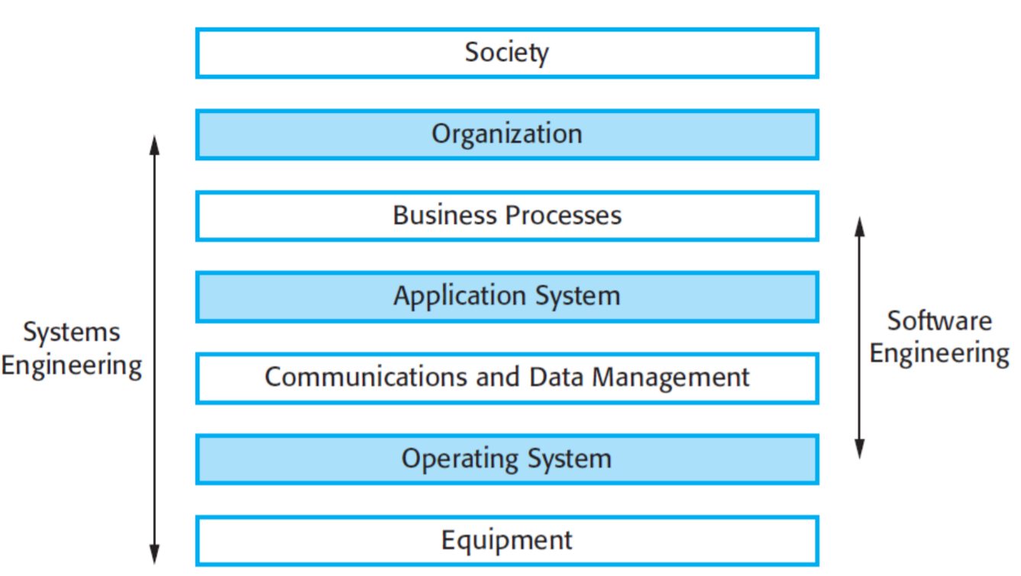

* **Нива**
  1. Оборудване – хардуерни устройства, някои от които компютри. Някои устройства могат да имат вградени системи от някакъв вид.
  2. Операционна система – oсигурява общи съоръжения за по-високи нива в системата.
  3. Комуникация и управление на данните – Middleware, който осигурява достъп до отдалечени системи и бази данни.
  4. Приложни системи – oпределена функционалност, които покриват изискванията на организацията.
  5. Бизнес процеси – множество процеси, включващи хора и компютри, поддържащи дейностите на бизнеса.
  6. Организации – по-високо ниво бизнес стратегически дейности, които въздействат на работата на системата.
  7. Общество – закони, регулации и култура, които въздействат на работата на системата

1. **Надеждност (Dependability)**

* Компютърните системи се характеризират с много базови характеристики:

1. Функционалност
2. Нефункционални характеристики
   * 1. Производителност
     2. Цена
     3. Надеждност
     4. Достъпност

* **Дефиниция на Dependability** – ***способността да достави услуга, на която можеш обоснователно да се довериш. Услугата, предоставена от системата е нейното поведение, каквото е било изискано от потребителите.***
* Класове Dependable системи:

1. Safety-critical: Самолети, Атомни електроцентрали, Системи за контрол на трафика и др.
2. Mission-critical: совалки и самолети.
3. Bussiness-critical: индустриални системи, информационни системи, системи за телекомуникации.

* **Важност на Dependability**
  1. **Грешките в системата могат да имат широк ефект върху хората.**
  2. **Системи, които не са надеждни, опасни са или несигурни могат да бъдат отхвърлени от потребитлите.**
  3. **Цената на системните грешки може да бъде голяма, ако тя доведе до икономически загуби или физически увреждания.**
  4. **Ненадеждни системи могат да причинят загуба на информация с голямо последствие във възвращаемата цена.**
* **Дефиниции**

1. **Надеждност (Reliability) – *вероятността на системата за изпълнение без грешки за определен период от време, в определена среда, за определена цел.***
2. 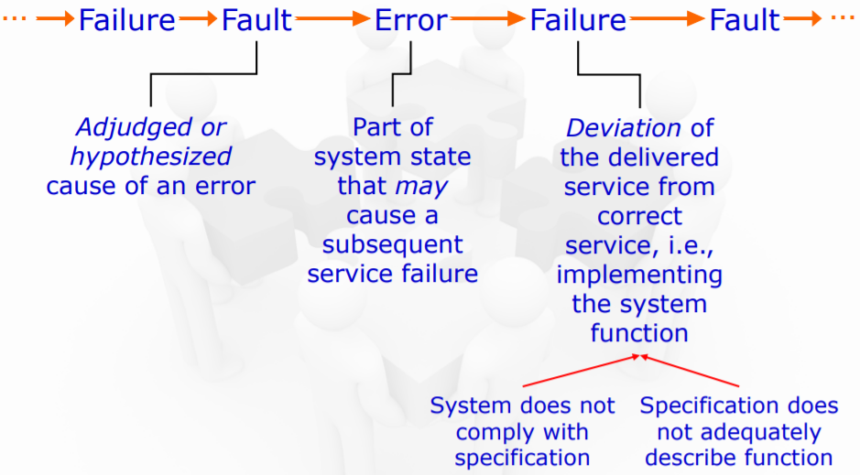**Достъпност (Availability) – *вероятността една система, в определен момент да функционира и да бъде възможно да доставя изискваните услуги – не разчита само на крашовете в системата, но също на времето, което нужно, за да поправи грешките, предизвикващи провал на системата.***

* **Надеждност на софтуера (Software reliability) – *коренно различно от надеждността на хардуера; провалът е предотвратяващ се, докато потребителското поведение – не.***
* ***Надеждността е стойност, която може да бъде изчислена, използвайки статистически методи върху някакви данни, събрани чрез тестване, поребителски отзиви, експертни мнения и симулации.***
* Модели на оценка на надеждносттa (Reliability):

1. White box models – създаване на архитектурен модел на системата и интегриране на грешното поведение на някои самостоятелни компоненти с архитектурния модел.
2. Black box models – статистически подбрани данни; Software Reliability Growth (SRGMs).

* Премахването на определен процент от грешките по софтуера не е нужно да доведе до увеличаване на надеждността на системата със същата стойност колкото премахнатите грешки. Грешките по програмата не е задължително да бъдат изпълнени, при положение че има код, който никога не бива достигнат за изпълнение от потребителите. Потребителите проспособяват поведението си, за да избегнат грешки на системата, които могат да ги провалят. Една програма с грешки също може да бъде считана за надеждна от нейните потребители.
* ***Проблемът с тестването е, че надеждността не може да бъде измерена чрез тестване за критичния за живота софтуер и софтуера в реално време.***
* ***Достъпността (Availability) е изразена чрез процента време, през което системата е достъпна да доставя определени услуги на потребителите си.***
* 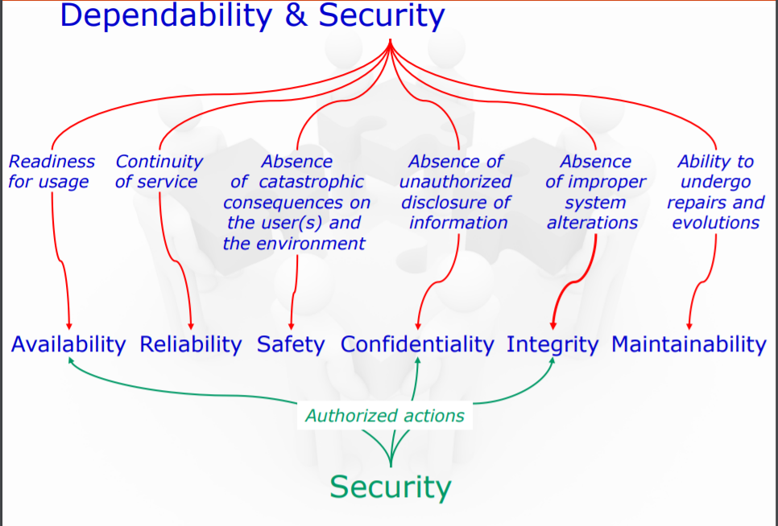***Сигурността (Safety) e характеристиката на системата, която отразява способността на системата да функционира нормално или ненормално, без да причинява увреждания върху заобикалящата я среда.*** Важно е да се счита сигурността на софтуера, заради което повечето устройства, чиято сигурност е критична, имат внедрени системи за контрол на сигурността. Изискванията за сигурността често изключват нежелани обстоятелства вместо да специфицират услуги от системата***. Сигурността и надеждността (reliability) са свързани но различни – надеждността се интересува от покриване на дадени изисквания за доставка и изпълнение на услуги, докато сигурността се интерува повече от подсигуряване, че системата няма да навреди на нищо, срещайки или не нужните изисквания.***
* Защита (Security) – атрибут, който отразява възможността на системата да се защитава от външни атаки, които могат да бъдат инцидентни.
* Предотвратяване на грешки
  1. **Избягване на грешки** – техники, които предотвратяват възникването на грешки по време на разработката – хардуерни (използване на надеждни компоненти), софтуерни(формални изисквания, използване на доказани дизайн методи).
  2. **Премахване на грешки** – тестването на системата е най-важно, ревюта и инспекции на кода. Тестовете могат само да покажат наличието на грешки, но никога да докажат тяхното отсъствие.
* **Толериране на грешки** – възможността на системата да продължи функционирането си въпреки наличието на грешки.
* ***Софтуерните грешки обикновено са причинени от лош дизайн. Повторението на лош дизайн не е добра идея. Простото повторение на идентични софтуерни елементи не е решение. Ключът е да се представи разнообразие в софтуерните реплики.***
* **Предвиждане на грешки**

1. Оценка на поведението на системата – как да дадем приблизителна оценка на бъдещите инциденти, вероятността от различни обстоятелства.

**Изводи**

* **Овладяване на контрола върху физическите грешки през годините значително подобри достъпността на компютрите системи.**
* **Понастоящем доминират дизайна и човешките източници на повреди.**
* **Подобряване на състоянието на техниката при овладяване на тези източници на грешки ще бъде на върха на дневния ред на научните изследвания.**
* **Трябва да има подходящи модели от край до край разработени и включени в анализа и осигуряването.**

1. **Интернет на нещата**
2. **Интернет на нещата**

* The Internet of Things (IoT) is the network of physical objects — devices, vehicles, buildings and other items embedded with electronics, software, sensors, and network connectivity—that enables these objects to collect and exchange data.
* Предизвикателства пред ИнН

1. **Сигурност.**
2. **Надеждност.**
3. **Обработка на данните.**
4. **Свързаност.**
5. **Вградени софтуерни системи.**
6. **Вградени софтуерни системи**

* Включват голям набор, различни по размер компютърни системи – малки, големи, ултра големи.
* Почти всяка компютърна система, различна от настолен компютър, лаптоп или сървър.
* Смесена хардуерна/софтуерна система, която е предназначена за строго специфично приложение и е част от по-голяма физическа система, с която е свързана (поне логически) и реагира на нейните събития.
* Едночипов микрокомпютър и програмируеми логически контролери.
* Видове - критични системи/системи за реално време и системи с общо предназначение.
* **Използват се Ladder диаграми – специфичен програмен език за реализация на вградени системи за управление на технологичните процеси.**
* **Характеристики**

1. Ниски хардуерни ресурси (памет, честота на процесора и др.)
2. Работа в реално време.
3. Критичност по отношение на безопасността (Safetycritical).
4. Дълъг период на употреба на системата.
5. Трудност при извършване на промени.
6. Хардуерната архитектура на плаформата, където се разработва системата може да е различна от архитектурата на платформата, където ще се изпълнява.
7. Обикновено вградените системи работят без прекъсване (няма shutdown).
8. Взаимодействието с обкръжението на системата (други системи, хора, машини) непредвидимо.
9. Може да има физически ограничения, които да влияят на дизайна на системата.
10. Понякога се налага директно взаимодействие с хардуера.
11. Изискванията за надеждност и безопасност влияят на дизайна на системата.

* Проектиране на системата

1. 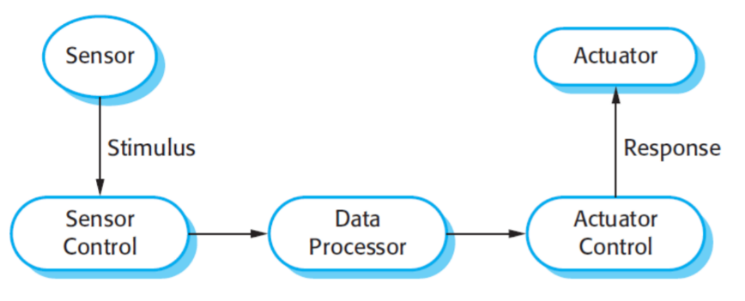Едновременно се проектират и хардуера, и софтуера.
2. Решенията по дизайна се взимат на базата на нефункционалните изисквания.
3. Може да се използва специализиран хардуер.
4. **Системи за реално време**

* 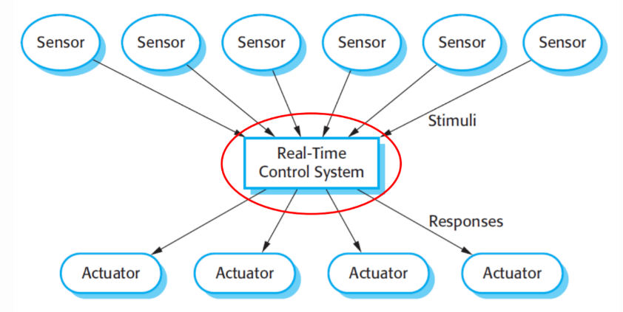Система, за която коректността на работата, зависи не само от резултатите, но и от времето за което тези резултати се получават.
* Видиве – синхронни, асинхронни и смесени системи.
* Програмни системи за реално време

1. Всяка задача трябва да спази времевата си граница.
2. Област на приложение.
3. Разчита се на т.нар. операционни системи за реално време (ОСРВ).
4. Регистрация на външни събития.
5. Измерване на време.
6. Паралелно изпълнение – синхронизация и комуникация.
7. 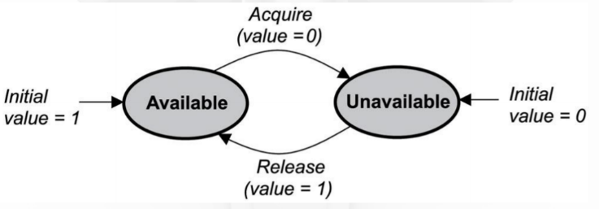Управление на задачите.

* Управление на ресурсите

1. Критични секции.
2. Двоични семафори.
3. 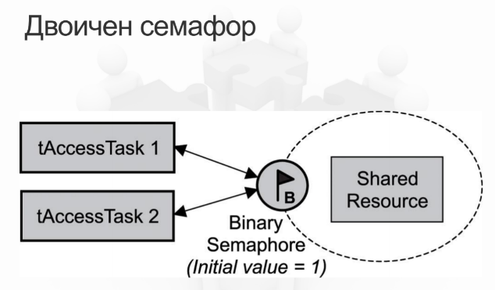Семафори.

* Процес за проектиране на системи за реално време

1. Идентификация на събитията, които трябва да се обработват.
2. Дефиниране на необходимите реакции на събитията.
3. За всяко събитие и реакция се определят времевите ограничения.
4. Обединяване на събитията и реакциите в паралелно изпълнявани процеси.
5. Съставят се алгоритми за обработка на различните видове събития и реакции, които трябва да посрещнат зададените времеви ограничения.
6. Проектира се система за диспечиризиране, която има задача да старитра всеки процес навреме.
7. Интегрира се всичко чрез ОСРВ.

* Разработка на системи за реално време

1. Понякога изискват симулации или експерименти за валидация.
2. Ограничават приложението на някои широко разпространени подходи за проектиране.
3. От съображения за производителност налагат употребата на програмни езици от ниско ниво.